А.Туин

Код Вселенной

Модель
временно-пространственных
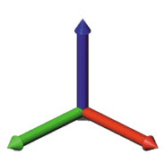



континуумов

Введение
«Бесконечность не предел!»
[Базз Лайтер, «История игрушек»]
Сила — это то, что «тянет» или «толкает». Энергия — то, что можно «накопить» и «израсходовать». Пространство — пустое «поле», заполненное «объектами». А время — нечто, равномерно текущее, как река. Увы, все это — лишь иллюзия восприятия привычного механистического мира, который кажется простым лишь до тех пор, пока вы не начнете задавать вопросы. Но даже усомниться в этой кажущейся простоте задача далеко не из легких, не говоря уже про смену очередного стандарта «геоцентрической системы». Ибо, самый влиятельный из всех законов для нас – это закон инерции мышления.
А как иначе? Ведь само интуитивное понимание наблюдаемого подсказывает четко и ясно: вот ты открываешь дверь, и вот оно, наглядное и очевидное действие силы — «рука → давление → движение». Хотя даже из школьного курса физики наглядно видно, что сила Кориолиса — вовсе не сила. Ее нет в инерциальной системе отсчета, и она «возникает» только потому, что мы вращаемся вместе с Землей. Но «сила» – это так удобно! И даже хорошо понимая, что это не действие, а артефакт системы координат, мы, современные птолемеи, продолжаем считать, что и другие силы — гравитация, электромагнетизм, ядерные взаимодействия,— тоже некие «реальные руки». Поэтому нам намного проще силой мысли создавать все новые «эпициклы» представлений о мироздании, чем исправить его перекошенный фундамент.
Эх, птолемеи-птолемеи! А ведь стоит всего—навсего перестать строить все более сложные уровни многомерных систем координат и вернуться назад к декартовой, чтобы обнаружить, что в реальности все устроено поразительно просто и предельно логично.
Дисклеймер: если ваше мировосприятие устройства Вселенной вас полностью устраивает, не читайте этот текст дальше — ибо изложенная здесь теория его полностью сломает!

Система отсчета
«Дайте мне материю и движение, и я создам мир»
[Рене Декарт]
И да, вы не поверите, но для того, чтобы построить нормальную настоящую «гелиоцентрическую» картину мира, потребуются именно эти две вещи: материя и движение. Только они и ничего больше! Правда движение сначала придется разбить на составляющие – его непрерывную и дискретную части:
Элемент №1 := время (пардон за тавтологию, временно принимаемое как некая переменная характеристика движения).
Элемент №2 := пространство (а, точнее, состоящее из неделимых квантов трехмерное пространство).
Но бог, несмотря на его отсутствие в рамках данной концепции альтернативной модели мироздания, все еще любит «троицу» Только вот с «третьим элементом фундамента», надо будет постараться не ошибиться. Ибо строить наш разрушенный до основания новый мир мы будем с одержимостью вооруженного бритвой Оккама маньяка - отрезая все лишнее.
«Entia non sunt multiplicanda praeter necessitatem!»
Всё за борт! Абсолютно всё! Никакой энергии! Никаких сил! Никаких полей и взаимодействий! Потому что, если теория верна, то все эти понятия не нуждаются в принудительной аксиоматике и проявятся сами собой как простые следствия из нее.
Отсюда вопрос: а без чего мы никак-никак не сможем обойтись? Ответ однозначен: без самой материи! ОК! Принято! Но тогда уточним: что же, конкретно, под ней следует понимать?
— Массу?
— Заряд?
— Эфир?
…
«Боже, кто все эти люди?»
Перебирать дальше бессмысленно, ибо каждое из подобных понятий нуждаются в определении – строгом, конкретном, и не просто интуитивно понятном, а имеющем однозначное значение и не подразумевающее каких бы то ни было альтернативных трактовок! А такая постановка дела должна бы, казалось, намертво связать руки. Благо наша бритва маньяка-оккамиста легко разрезает путы столь жесткой логики, потому как у нас есть единственная в мире вещь, в существовании которой мы можем быть уверены на все сто — это сама Вселенная. Так что, отвергая гамузом все базовые понятия современной физики, нам не остается иного выбора, кроме как… заполнить непустые кванты пространства тем единственным, что у нас осталось — копиями Вселенной:
Элемент №1 := время
Элемент №2 := пространство
Элемент № 3:= вселенные
Притом, заметим, что нововведением здесь является только сам уровень вложенности. И подобные, основанные на старой буддистской идеи о «части, содержащей целое» бутстрап-теорий (от англ. bootstrap — шнуровка), в физике уже неоднократно предлагались и ранее. Однако в нашем случае, вложенность «вселенная = квант» задает напрямую вытекающую из него концепцию иерархии пространственного масштабирования.
Предположение об иерархии пространственного масштабирования:
Определяемые как кванты объекты, представляющие из себя неделимые элементы пространства нашей Вселенной, являются подобными ей вселенными на следующем уровне масштаба ниже, в то время как для следующего уровня выше наша Вселенная в свою очередь является таким же неделимым квантом
Вследствие этого, следует внести поправку и приписать нашему исходному «пространственному элементу» модели, помимо его чисто дискретных (квантовых) свойств линейного движения, свойство непрерывности его внутреннего вращательного движения.
При этом уточним, что кванты пространства по-прежнему остаются неделимыми, просто какая-то их часть оказывается заполнена вложенными структурами (что, собственно, никоим образом не нарушает основополагающий принцип дискретности).
Далее, для удобства, оставим за нашим миром старое название Вселенная, содержащиеся внутри квантов миры-универсумы обозначим как «микроконтинуум», а мир уровня выше, для которого наша Вселенная в свою очередь является квантом, будем называть соответственно «макроконтинуумом».
* Универсум (от лат. "uniνersum" — всё, вселенная) обозначает совокупность всего существующего, целостность мира или системы.
* Континуум (от лат. "continuum"— непрерывное) обозначает нечто непрерывное, цельное, без разрывов.
Так что третий исходный элемент нашей теории точнее будет обозначить не как «вселенная», а как «континуум». А саму теорию назовем соответственно:
Модель временно-пространственных континуумов
Итак, двигаемся дальше. И, поскольку с исходными данными (объектами исследования и их структурой) мы уже определились, теперь нам потребуется соответствующая «программа их обработки». А конкретно — описание некоего абсолютно незыблемого закона природы, который мы примем за основной постулат ВПК-модели.
И наилучшим выбором здесь будет воспользоваться готовой четкой и изящной формулировкой, предложенной великим французским математиком XVII века Пьером Ферма:
Свет распространяется по такому пути, для прохождения которого ему требуется минимальное время.
Только придется ее несколько расширить, предположив, что данный закон определяет не только движение отдельного фотона, но и любого другого объекта. А, что до свойств света как электромагнитной волны, то их пока придется свести к неким присущим вращательному движению эффектам. Потому как понятие поля у нас пока еще отсутствует, а всё «тяготеющее» — от самых мелких астероидов, до самых гигантских галактик,– абсолютно все в мире непрерывно вращается. Тем более это касается самих элементарных частиц, имеющих такую особую характеристику как спин (квантовое «вращение»):
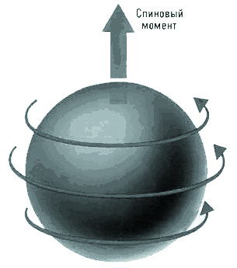
При этом вращение и волна, по сути, являются явлениями одного порядка:
*Оба явления можно описать периодическими функциями.
*В обоих случаях присутствует фазовая характеристика.
*Вращение можно представить как суперпозицию двух колебаний во взаимно перпендикулярных направлениях.
Однако вернемся к принципу Ферма и обратим внимание на не затронутый в нем вопрос, внятный ответ на который современная физика дать не в состоянии:
Почему скорость света константа и почему ее невозможно превысить?
Меж тем, в построенной на принципе вложенности континуумов Метавселенной, вопрос граничной скорости есть основа ее существования. Потому как данная физическая величина является характеристикой отношения пространства ко времени. Так что достигший сверхсветовой скорости звездолет должно было бы просто выбросить за пределы нашей Вселенной. Куда? В макроконтинуум? Абсурд! Наша скорость света – это ноль для макроконтинуума. Точно также как «наша нулевая скорость» будет являться «местной скоростью света» для микроконтинуума! А это означает что:
Отношение пространства ко времени для континуумов любого уровня есть величина постоянная.
Так что скорость света правильнее будет назвать «граничная скорость» и ввести для нее новое определение:
Скорость света (граничная скорость) – есть константа, численно равная коэффициенту масштабирования континуумов.
Представьте, что вы бежите вдоль платформы, пытаясь догнать уходящий поезд. Неважно, насколько быстро вы бежите — ваша максимальная скорость относительно земли ограничена. Вы можете двигаться со скоростью 10 км/ч, а поезд — 60 км/ч, но вы никогда не сможете сократить расстояние между собой и ним быстрее, чем позволяет эта разница.
Теперь представьте, что сама платформа — это пространство, поезд — это сигнал света, а ваша максимальная скорость бега — это c.
В модели ВПК c — не скорость объекта, а предельная скорость обновления информации в континууме. Это как частота кадров в фильме. Вы можете двигаться внутри одного кадра, но вы не можете "перескочить" на следующий кадр раньше времени. Даже если вы бежите "против времени", вы всё равно привязаны к этой частоте. Вот почему скорость света одинакова для всех: вы не измеряете скорость поезда, вы измеряете скорость съемки самого киноаппарата.
В то же время, вложенных "миров-матрешек" у нас имеется бесконечное множество, но пропорции у них у всех остаются всегда неизменными. Вот почему только пространство в своих трех измерениях является дискретным, квантованным, «разлинеенным в клеточку», в то время как время (сорри, за очередную тавтологию), соответственно, должно быть непрерывным. Иначе никаким бы квантами света и прочим корпускулярно-волновым дуализмом нам бы тут не светило.
В то же время представлять пространство как некую трехмерную шахматную доску тоже будет некорректно. Собственно, квант – есть обобщенное понятия, обозначающее в физике некую неделимую часть какой-либо величины. И в данном случае его следует понимать не как кубик с координатами (x,y,z), а просто как предельный объем пространства, равный размерам микроконтинуума. То есть, не как объект, а как единицу измерения координатной шкалы. И "материей" он становится только в том случае, когда действительно содержит в себе микроконтинуум. А поскольку эти "кванты-микровселенные" есть единственный исходный строительный материал из которого можно собрать элементарные частицы, введем для него отдельное понятие:

Квантроны
Квантрон — пространственный элемент текущего континуума, содержащий внутри себя микроконтинуум.
Но теперь неизбежно возникает вопрос: а одинаковы ли все квантроны?
Ответ: естественно нет! Иначе ни о каком внутреннем строении Вселенной и речи бы не было – в этом мире все имеет свою структуру, все движется. Но, если движение объекта задается некими его пространственно-временными характеристиками, а "геометрию" квантрона мы только что зафиксировали как неизменяемую, то, следовательно, далее следует обратить внимание на время. Тем более что именно оно согласно принципу Ферма это движение и определяет. Но тогда, волей-неволей, придется прийти к выводу, что время неоднородно. То есть, получается, что оно не линейная шкала равномерно тикающих секунд, а распределенное в пространстве поле — поле времени.
А теперь обратим внимание на то, что когда квантрон перемещается на «место следующего пустого кванта пространства», он для нас по-прежнему остается все той же материальной точкой – т.е. оказывается в состоянии полностью идентичном предыдущему. Но т.к. Вселенная вообще-то вращается, следовательно, внутренний микроконтинуум квантрона за один такой шаг должен сделать оборот ровно 360°. Но если граничная скорость задает непреодолимую границу между макро и микромиром для линейного движения, то не должно ли это же правило соблюдаться и для процесса вращения квантрона?
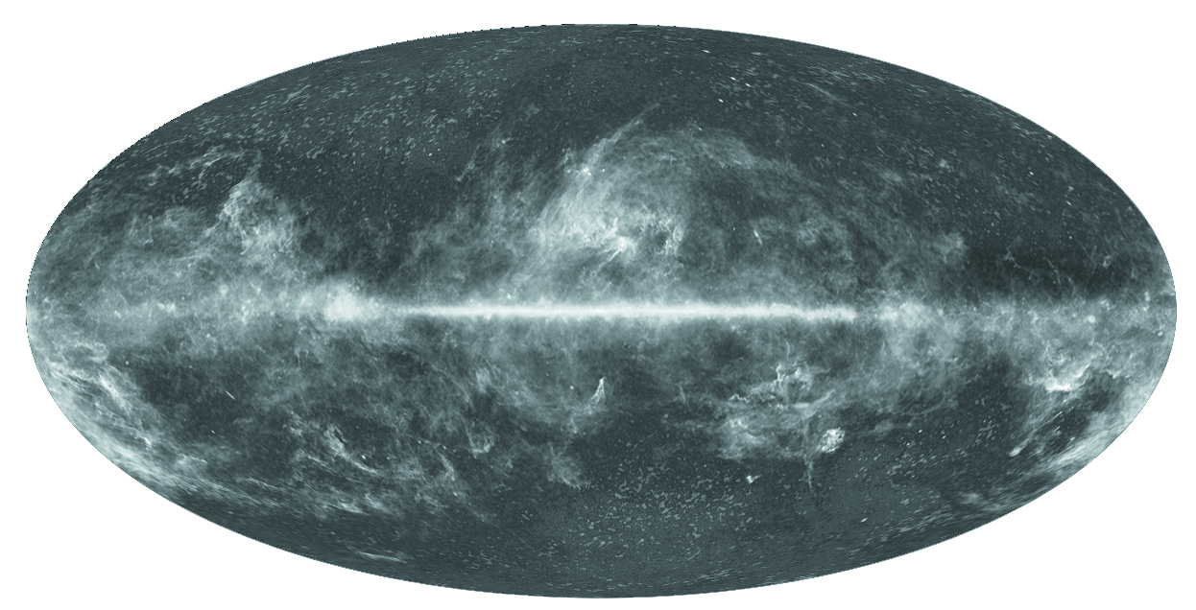
Ответ здесь однозначен: не только линейное движение квантрона, но и его вращение строго ограничено величиной скорости света – константой масштабирования континуумов. Следовательно, скорость точки на его экваторе также не должна превышать стандартную величину граничной скорости.
Однако, если принять за R радиус квантрона, то его линейный путь перехода к следующему кванту пространства будет равен 2R, в то время как пройденное точками его экватора расстояния составит 2πR. Но ведь и линейная, и угловая скорости имеют один и тот же предел. А это значит, что время, стоящее в формуле расчета скорости вращения, не должно течь быстрее определенной величины! То есть:
вращательное время не равно линейному!
И это вовсе не некое второе измерение времени. Это — вторая компонента поля времени. Причем, как легко заметить, ее значение, будет убывать пропорционально квадрату расстояния:
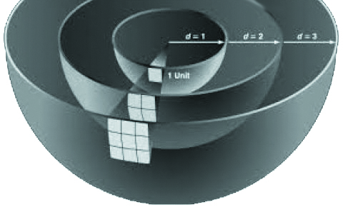
Так, спрашивается, что более логично — искривляющееся пространство или замедляющееся время?
Мало того — исходный постулат о постоянстве скорости света требует также еще и ограничение времени не только по его «линейной», но и по «вращательной» части. Что ведет к логическому выводу о наличии отдельных компонент поля времени — инерционной (линейной) и гравитационной (вращательной).
А это значит, что даже для безмассовых частиц, мы получаем предельно простое и логичное объяснение эффекта «гравитационного притяжения», полностью соответствующему закону, описанному в принципе Ферма:
Свет распространяется по такому пути, для прохождения которого ему требуется минимальное время.
Собственно даже, это, практически, то же самое классическое гравитационное притяжение, считающееся искривлением пространства-времени,— но теперь оно обусловлено исключительно неоднородностью времени, а не пространства! Или, точнее будет сказать,– значением гравитационного компонента поля времени.
Грубо говоря, такое движение можно сравнить с перемещением стайки рыб в аквариуме, реагирующих на изменения температуры воды:
Представим, что одна часть аквариума нагревается, а другая остывает. Рыбы в тёплой воде начинают плыть чуть быстрее, в холодной — медленнее. Из-за этой разницы в скорости возникает градиент движения, и стайка плавно смещается от горячего края к холодному. Теперь замените воду на поле времени, а температуру — на его величину. Разница в значениях поля времени между соседними точками создаёт градиент времени. И гравитация — это не то, что тянет вас к Земле. Это то, что заставляет время течь чуть медленнее у её поверхности. Ваше тело, стремясь к равновесию (минимуму действия), автоматически смещается в эту область — так же, как стайка рыб движется к холоду. Вы не чувствуете "тяги", вы следуете за течением времени.
ОТО говорит: «пространство-время искривлено». ВПК говорит: «поток времени неравномерен».

Два лика энергии: внутренняя сущность и движение
Но, прежде чем двигаться дальше, стоит определиться с понятием энергии, с которым рано или поздно все равно придется столкнуться. Вспомним, что энергия — есть некая производная физическая величина, определяемая из произведения массы (т.е. характеристики материи) на квадрат скорости (т.е. характеристики движения). В физическом смысле энергия является мерой движения материи.
Но самой единицей массы может быть безвариантно только стандартный "кирпичик" квантрона. Следовательно, если уж и рассуждать о его "внутренней энергии", то под ней имеет смысл понимать некую "энергию его поля времени".
В ВПК-модели энергия имеет двоякую природу. Это не просто абстрактная величина из учебника физики — это две совершенно разные реальности, проявления одного и того же фундаментального поля времени.
Внутренняя энергия (уровень концентрации времени в пространстве)
Внутренняя энергия поля времени – это мера "сжатия" времени в объёме пространства: чем интенсивнее поле времени в данном объёме, тем выше энергия.
Представьте квантрон как маленький шарик. Внутри этого шарика заключён целый микроконтинуум — крошечная вселенная со своей структурой. И в этой структуре "течёт" время. Но время здесь не однородное — оно может быть "плотнее" или "разреженнее", "напряжённым" или "расслабленным".
Внутренняя энергия квантрона определяется интенсивностью поля времени, заключённого в объёме его микроконтинуума, это это мера того, насколько сжато время внутри его объёма. Чем интенсивнее поле времени, чем "плотнее упаковано" время в данном пространстве, тем выше внутренняя энергия.
Это и есть то, что мы называем массой покоя. Электрон, кварк, фотон в покое — всё это конфигурации "сжатого времени" в определённых топологических структурах. Разные типы квантронов — это разные способы "упаковки" времени. Это объясняет, почему разные частицы имеют разные массы: их микроконтинуумы по-разному "напрягают" поле времени.
Кинетическая энергия (временной переход на следующий квант пространства)
Как помните, мы с самого начала постулировали дискретность пространства. А теперь представьте, что наш шарик-квантрон начинает двигаться по квантам пространства. Только это не гладкая непрерывная поверхность, а решётка из отдельных квантов.
Движение квантрона — это последовательные перескоки на новый пространственный квант,- как камень, прыгающий по воде. Каждый прыжок — это событие, переход.
При перескоке квантрон пересекает границу между соседними узлами. И здесь возникает второй тип энергии — кинетическая. Она определяется двумя вещами:
1. Площадь сечения — насколько "толстый" квантрон пытается протиснуться через "окно перехода" в следующую ячейку.
2. Скорость перескока — как быстро происходит переход. Точнее, насколько мала "площадь времени" (труднопредставимая величина!), отведённая на этот прыжок. Чем быстрее прыжок, тем меньше эта "площадь времени", тем выше энергия.
Геометрически кинетическую энергию можно представить так: площадь круга (сечение шарика), делённая на "площадь времени" перескока. Чем стремительнее движется квантрон по решётке, тем короче время каждого прыжка, тем выше его кинетическая энергия. В обычном мире, где мы не замечаем дискретности пространства (слишком много-много перескоков происходит каждое мгновение!), эти прыжки сливаются в плавное движение. И мы получаем знакомую формулу кинетической энергии из школьной физики.
Кинетическая энергия — это объем непустого пространства, который пропускает единичный сектор времени.
Примечание: Естественно, что сейчас мы говорили только о внутренней сущности энергии. В реальности же приходится иметь дело не с отдельными единичными квантронами, а с состоящими из них намного более крупными элементами материи.
Единство двух энергий.
Представьте губку, пропитанную водой. Количество воды в губке — это энергия. Сама губка — пространство. А вода — поле времени. Выжмите губку в одном месте — вода перетечёт в другое. Так работает закон сохранения энергии в ВПК: поле времени перераспределяется, но его общее количество остаётся постоянным.
Обе энергии — проявления одного и того же фундаментального поля времени:
Внутренняя энергия — это время, "застывшее" внутри топологической структуры микроконтинуума. Оно определяет, ЧТО движется.
Кинетическая энергия — это время, "расходуемое" на перескоки по решётке. Оно определяет, КАК быстро происходит движение.
Полная энергия частицы — сумма обоих вкладов. В покое остаётся только внутренняя энергия (знаменитое E=mc²), а в движении добавляется кинетическая составляющая.
И, обратите внимание: всё это — без введения понятия "силы" или "внешнего поля". Просто геометрия дискретного пространства и напряжённость первичного поля времени.

Постоянная тонкой структуры
И теперь, определившись с физическим смыслом эффекта гравитации (не вторгаясь при этом на территорию ОТО и квантовой механики) продолжим исследования этого скрытого совершенно не изученного самого нижнего "подвального" уровня архитектурного комплекса мироздания:
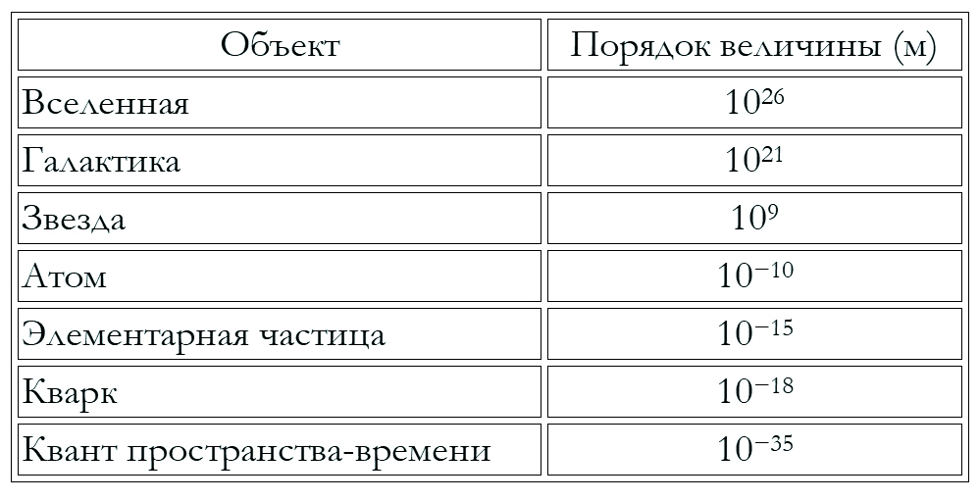
Как видно из таблицы, разрыв в масштабах квант - кварк гораздо меньше разрыва в масштабах атом - звезда. И все же, логично будет предположить, что также, как и на пути от атома к звезде, так и от квантрона до кварка должны существовать какие-то промежуточные элементы многоэтажной архитектуры Вселенной. Однако исследования данного «подвала» не входит в список задач нашей модели, описывающий лишь «квантовый фундамент строения». Отметим только экспериментально подтвержденное наличие промежуточных структур – партонов, образование которых в рамках ВПК-модели можно объяснить вследствие упорядочивания движения образующих их частиц, подобного тому, как это происходит с синхронизацией колебаний метрономов:
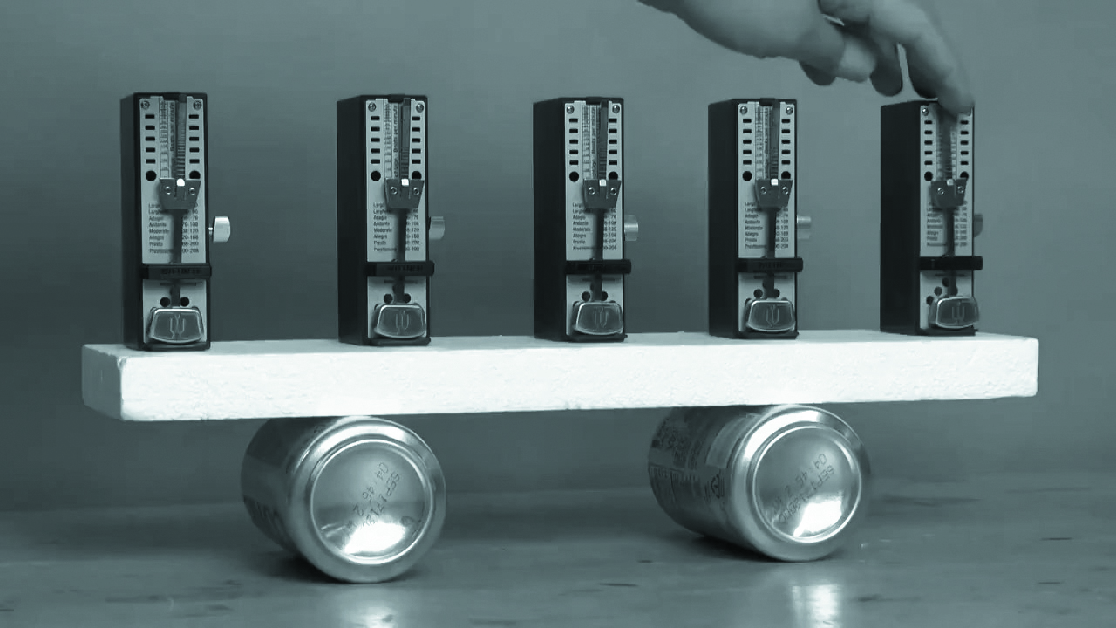
где их "связующей доской" будет выступать общая для всех квантронов инерционная компонента поля времени.
И, раз уж речь зашла о структуре Вселенной, выскажем еще одну догадку о постоянной тонкой структуры (безразмерной величине, образованной комбинацией фундаментальных констант и характеризующей силу электромагнитного взаимодействия). В физике пока нет единого мнения что это, притом, что она почему-то постоянно встречается в формулах описания различных процессов.
В контексте же ВПК-модели логично будет предположить, что роль постоянной тонкой структуры должна быть сходна с ролью граничной скорости. То есть, естественно, в том случае, если нам удастся найти некий электромагнитный компонент поля времени, аналогичный гравитационному.
И, тем не менее, забегая вперед, предположим, что это еще один коэффициент масштабирования, для вычисления которого возьмем минимальную единицу масштаба модели — размер кванта пространства (планковскую длину):
ℓP ≈ 1,6×10⁻³⁵ м
И современную оценку размера наблюдаемой Вселенной:
R ≈ 10²⁶ м
И свяжем их формулой:
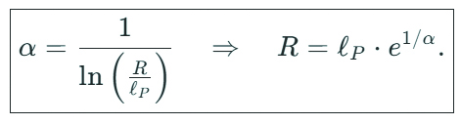
Откуда, подставляя α, получаем:
R ≈ 10^{24.5} м
Что ж, увы, крайне не точно — почти в сто раз меньше. Но, все же, и стандартная модель космологии ΛCDM тоже не свободна от систематических погрешностей скрытых в геометрии, параметре Хаббла, природе темной энергии и самом масштабе инфляции. Так что расхождением с ее выводами можно воспользоваться, предсказав свой вариант размеров Вселенной равный 10^{24.5} м.
Причем, мы теперь можем наконец-то вложить в α ее физический смысл:
Постоянная тонкой структуры α — это безразмерная константа, численно равная логарифму обратного отношения размеров смежных уровней иерархии континуумов, определяющая коэффициент масштабирования между пространством и электромагнитными компонентами поля времени.

Типы квантронов
Осталось только найти остальные компоненты поля времени. Проблема, однако, состоит в том, что определенный нами как квантрон трехмерный объект (3D-шар), не обладает больше никакими другими свойствами кроме "гравитационных". А это значит, что он — идеальный кандидат на роль частицы темной материи. Поэтому присвоим ему нулевой индекс и уточним его определение:
Q₀-квантрон — неделимый 3D-континуум, являющийся квантом пространства текущего уровня иерархии. В совокупности данные квантроны образуют структуру темной материи.
А теперь зададимся вопросом: а не может ли квант пространства быть заполнен не только цельным 3D, а еще и "недособранным" — разделенным на 2D и 1D-элементы?
Смотрим: Какую форму примет одномерный континуум-вселенная с одним единственным измерением?
Понятно, что не прямую линию — это нарушило бы ограничение минимального пространственного размера. Следовательно, здесь может быт только единственный правильный ответ – кольцо. При этом будем учитывать, что 1D-кольцо имеет два варианта вращения и соответствующих им моментов инерции:
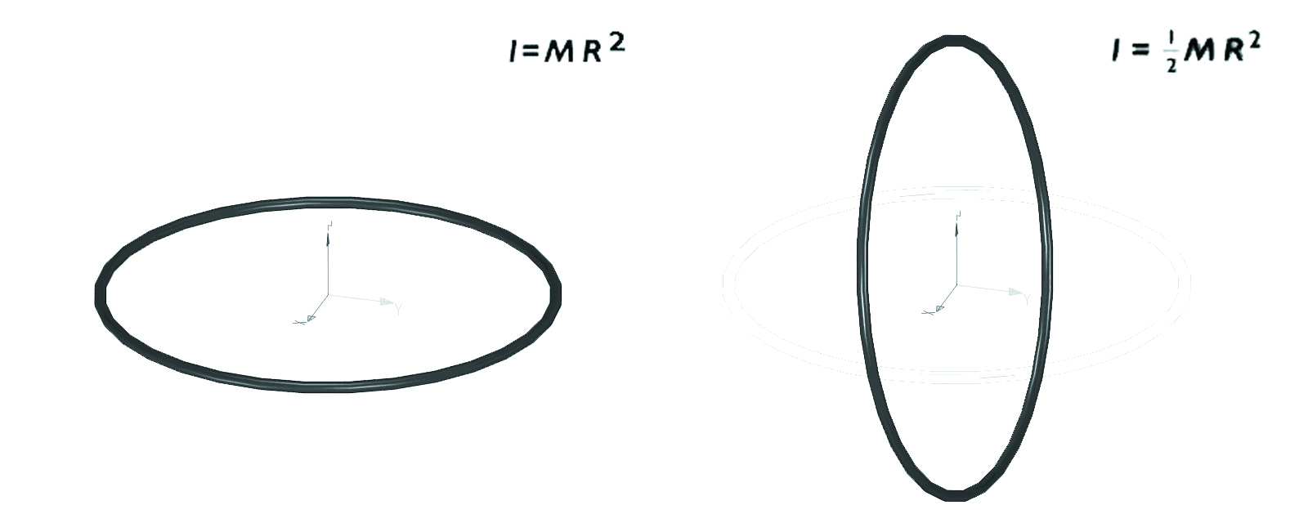
Теперь, тот же вопрос для 2D-континуума («форму каких геометрических фигур он может принять?»), на который получаем уже целых два ответа:
Первый — 2D–сфера с единственным вариантом вращения:
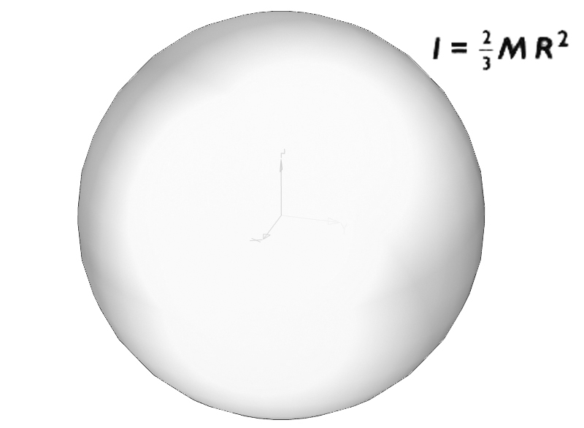
И второй — полый 2D-тор, занимающий максимально возможный объем кванта пространства, для которого, как и для кольца, тоже существует два варианта ориентации оси вращения:
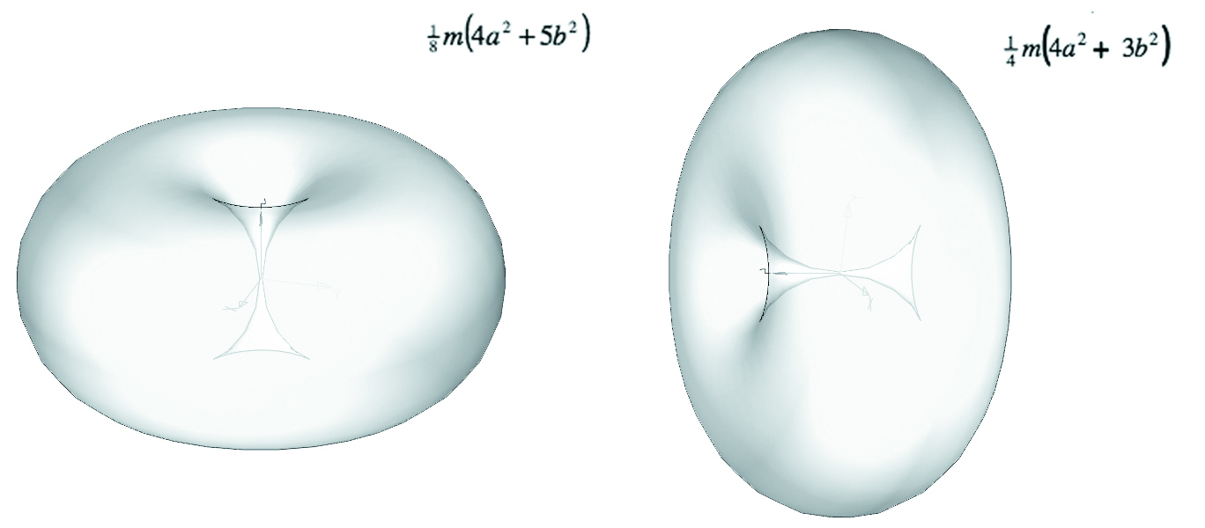
Из чего можно составить следующие варианта конфигурации (1D+2D)-квантронов.
Две пары – "кольцо + сфера":
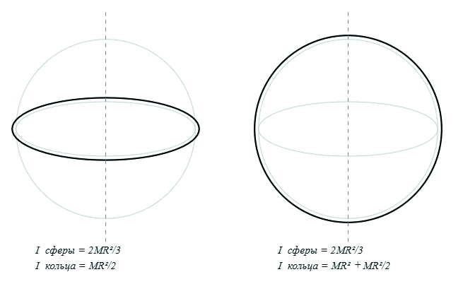
Четыре пары – "кольцо + тор":
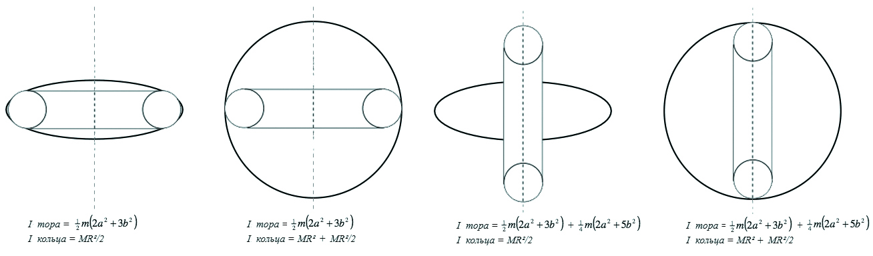
Спрашивается: возможно ли такое? А почему бы и нет? Ведь содержащийся внутри квантрона микроконтинуум по-прежнему сохранился и просто принял другую форму — разделенного на две своих части одномерного и двумерного микроконтинуумов.
И это означает, что в дополнение к исходному Q₀-квантрону, получилось еще два круглых и четыре тороидальных – шесть штук, что точно совпадает с количеством кварков! Поэтому сразу проставим в их индексы соответствующие каждому из кварков буквы. Квантронный класс Q₁:
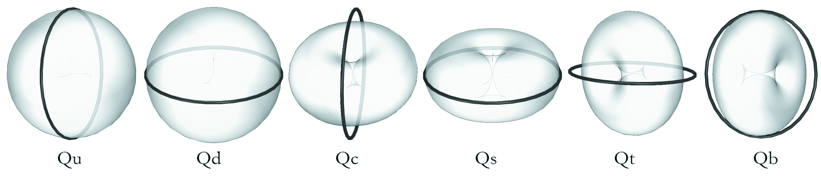
Здесь крайне важно отметить, что данная шестерка квантронов непосредственно кварками не является! Это всего лишь строительный материал для них — квантроны-протокварки. В сущности, они в чем-то подобны атомам, из которых собраны звезды (притом, что сами по себе атомы являются несоизмеримо более сложной структурой). Зато, несмотря на кажущуюся простоту, двухкомпоненное строение квантрона позволяет сразу сделать следующий неожиданный вывод:

Квантовая запутанность.
Поскольку существование вселенных с оторванными друг от друга с отдельными одномерными и двумерными пространственными квантами выглядит как-то слишком уж фантастическим предположением, будем считать, что они неразрывно связаны друг с другом.
Однако, что произойдет, если пара квантронов каким-то образом обменяются своими половинками? Как, при этом будут вести себя их собственные внутренние континуумы? И не останутся ли эти разъединенные половинки по-прежнему связанными друг с другом? То есть — они будут находиться в связанном состоянии, том самом состояние "квантовой запутанности":
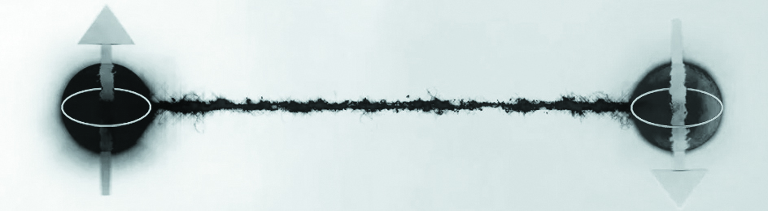
Причем, ограничения по скорости света на данную связность здесь уже не должно будет накладывается. Потому как, согласно определению, она есть коэффициент масштабирования континуумов и данная связь его никак не затрагивает,- ведь скорость внутри обоих пространственно разделенных элементов одного квантрона у нас здесь по-прежнему сохраняется. При том, компоненты поля времени даже далеко удаленного за пределы "квантрона-прародителя" 1D/2D элемента остаются старыми. И, следовательно, в силу такой естественной синхронизации, скорость связи между ними будет выглядеть мгновенной.
Квантовая запутанность – это состояние пары квантронов, совершивших взаимообмен однотипных 1D или 2D-элементов.

Координатная система «электромагнетизма»
Объяснение данного явления найти уже сложнее. И, хотя первое, что напрашивается, это напрямую сопоставить одномерное кольцо с точечным электрическим зарядом, а магнитное поле с его неразделяемыми полюсами – аналогичному компоненту поля времени двумерного тора (и/или сферы), такое решение будет не до конца точным. Остается открытым еще вопрос, а что тогда представляет из себя «электрический заряд»? И откуда берется его знак?
Но поскольку данный вариант решения уже прекрасно объясняет вопросы «попроще» («Почему не бывает отдельно взятого без электричества чистого магнетизма?», «Почему не существует отдельно друг от друга взятых магнитных полюсов?» и пр.), пока просто отметим что:
за «электрическую» составляющую электромагнетизма условно отвечает одномерное кольцо, а за «магнитную» — двумерный тор.
А, чтобы окончательно разобраться с "зарядом", припомним опыт из школьного учебника физики, демонстрирующий действие силы Лоренца («силы, с которой магнитное поле действует на движущийся заряд»):
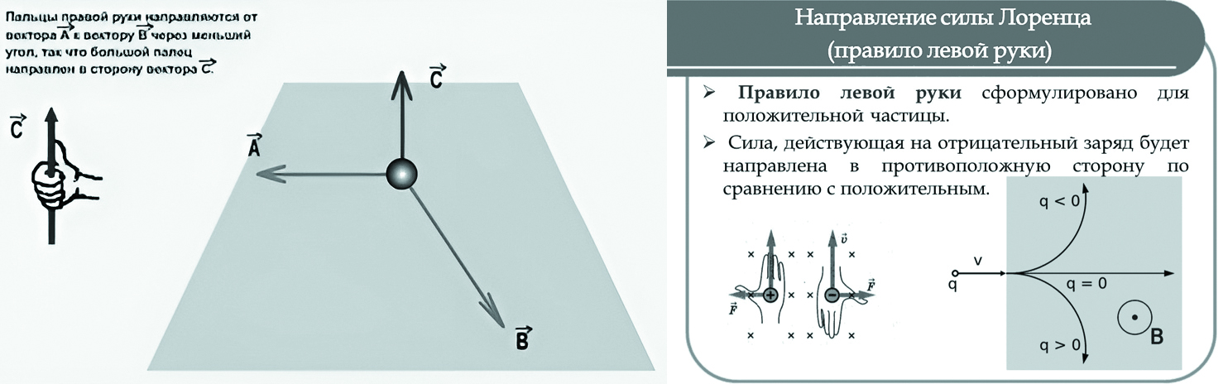
Обратим внимание на то, что электрон и позитрон будут отклоняться в противоположные стороны. И, хотя о строении лептонов нам пока еще ничего неизвестно, но со строительным материалом элементарных частиц мы уже определились – это квантроны. А, поскольку все описанные в опыте силы мы свели к эффекту неоднородности компонент поля времени, то и разбираться с ними следует в их "исходнике" — внутренних системах координат квантронов (принадлежность к которым будем обозначать знаком )
И именно так – "системах" а не "системе", поскольку их может быть две: XYZ и YXZ,
Стандартной является правая система координат XYZ, где:
Ось x направлена вправо,
Ось y направлена вперед (от наблюдателя)
Ось z направлена вверх
Вращение против часовой стрелки (если смотреть сверху вдоль оси Z) соответствует положительному угловому моменту (вверх по оси Z)
Соответственно, и "дочерние" 1D- и 2D-элементы Q₀-квантрона продолжат оставаться частями той же самой одной из двух возможных системы координат — либо стандартная XYZ, либо альтернативная ей YXZ. Но, так как каждый из его дочерних элементов имеет собственную ось вращения, привяжем ее к исходной системе координат.
Уточним, что речь здесь идет только о собственной оси, т.к., в отличии от сферы, кольцо, и тор могут вращаться также одновременно еще и в своем меридиональном направлении.
Итак, присвоим 1D-кольцу условное направление "ось X", а 2D-тору/сфере – "ось Y". А вот возникающее при их перпендикулярной друг другу ориентации дополняющее направление сопоставим с недостающей для возврата к исходному состоянию 3D-шара "осью Z". То есть, в случае параллельных собственных осей вращения для 1D- и 2D-элементов квантрона он будет считаться условно нейтральным, а для перпендикулярных — условно заряженным.
Таким образом, вместо того чтобы искать некую новую сущность и приписывать ее понятие "заряда", мы определили, что направление движения заряженной частицы обусловлено вовсе не знаком заряда, а всего лишь ее внутренней системой координат:
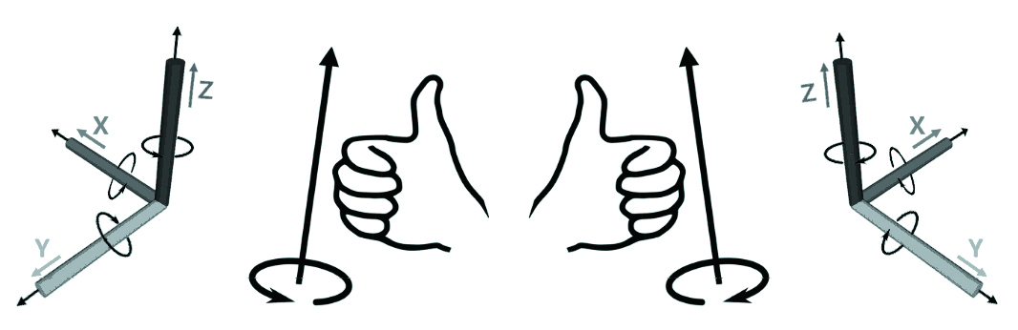
Т.е. у электрона это должна быть первая система координат (XYZ), а у позитрона — вторая (YXZ). Проще говоря: позитрон – это все тот же электрон, только с вывернутой наизнанку его собственной внутренней системой координат.
Более того, если отбросить привычное "энергетическое" представление о процессе аннигиляции, этим же координатным подходом легко разрешается и тема антиматерии:
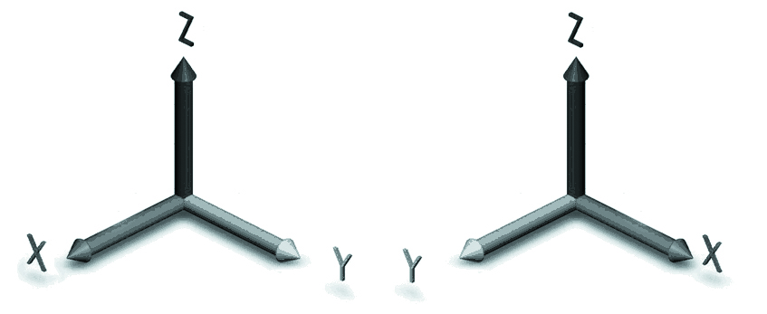
XYZ = мир <<< ? >>> YXZ = антимир
При этом автоматически снимается и знаменитый парадокс с колоссальным недостатком античастиц («проблема барионной асимметрии Вселенной»). Потому как, наша родная Вселенная и сама является квантроном для Вселенной следующего уровня, то (в соответствие с собственным составом - «гранатами той же системы») и она там или изначально и навсегда правая, или изначально и навсегда левая – т.е., либо состоящая из "материи", либо из "антиматерии". Только теперь под "антиматерией" будем понимать уже не некие мгновенно детонирующие взрывоопасные "античастицы", а частицы со 100%-ным содержанием YXZ-координатной системы.
Добавим также, что поскольку мы уже выяснили причину возникновения силы Лоренца, но оказалась более широкой и проявляющейся далеко за пределами одного только "электромагнетизма", то, волей—неволей, придется вводить отдельный термин. Как видим, тяга внутренней квантроной пары (1D+2D) к преобразованию в более совершенную форму 3D Q₀-квантрона свидетельствует о наличии здесь еще одного компонента поля времени. Причем данный «компонент силы Лоренца»., объясняет не только все свойства «электромагнетизма», но и механизм соединения пары квантронов ("осевое взаимодействие" к более детальному рассмотрению которого мы вернемся несколько позже).

Время – как последняя из 1D-структур.
Итак, взяв за основу самый минимум элементов – пространство, время и вселенную, мы выжали из них все. Но одну вещь мы все-таки так и не использовали. Точнее, отбросили как негодную – самый простой вариант одномерного пространства – обычную прямую линию. Только вот проблема, она по определению бесконечна и может "жить" в кванте! Разве что только в форме… бесконечного времени. При том, она же еще и бесконечно делимая! Бинго! Как четвертый не пространственный элемент континуума, одномерная прямая линия подходит просто идеально! Тут тебе и непрерывность, и единое направление изменения координат! А, что до многокомпонентности поля времени, то она просто отображается на ней подобно дополнительным шкалам на логарифмической линейке (с самой главной из них – основной, линейно-инерционной).
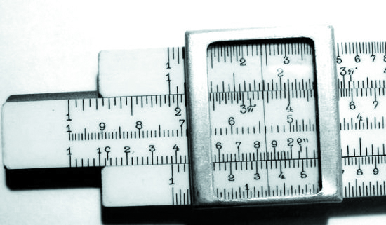
Т.е. можно отдельно рассчитать свой компонент времени по любой из них, но результат это все равно будет отражен в виде конкретного значения общего универсального числового ряда без границ, встроенного в каждый квантрон, но не задающий ему движение напрямую.
Кстати, вспомним про эффект квантовой запутанности. Теперь, наконец-то, становится понятно почему он такой мгновенный – все потому, что перешедшее "по обмену" в другой квантрон кольцо все еще продолжает измерять время по своей старой «логарифмической линейке» – сохранять принадлежность к своему старому полю времени. Т.е., продолжает «жить в своем предыдущем мире»).
Представьте себе близнецов, разлученных в детстве. Один становится пианистом в Париже, другой – математиком в Токио. Когда пианист играет до-мажор, математик непроизвольно улыбается – они сохранили "общую систему координат". Но этоо не телепатия,– просто их "внутренние часы" когда-то были синхронизированы. Когда квантроны обмениваются половинками, они продолжают "считать время" по старым правилам, независимо от расстояния.
Но и это еще не все. С принятием данной концепции времени внезапно закрывается и еще один никем не заданный вопрос: вопрос о принципиальной разнице систем координат XYZ к YXZ. В чем она заключатся? Почему? Как такое возможно?
Изначально мы условились, что в нашей Метавселенной пространство-время едино. А это значит, что данная линейная одномерная 1D-проекция (только уже без "D" и временная) является неотъемлемой частью квантрона! Но у линии два направления!
То есть: направо, "против часовой" – у нас наш обычный мир, а налево, "по часовой" – антимир, где координатные оси сами собой как бы отзеркалились! Правда это значит, что если в соседнем континууме «время течет вспять», то попасть в него абсолютно невозможно!
Еще раз для себя отметим: время всегда проявляется одновременно на нескольких уровнях:
1) как основная линейная инерционная компонента (традиционный поток событий);
2) и как его дополнительные вращательные компоненты – например, корректирующий фактор граничной скорости в масштабах континуума, ответственный за гравитацию и релятивистские эффекты.
Однако, в отличие от ограниченного квантового пространства, движок временной «логарифмической линейки» можно двигать в обе стороны. И это придает концепции некую новую особую красоту – зеркальность. Именно наличие двух направлений поля времени ("назад/вперёд", как "право/лево" для пространства) объясняет не только появление внутренней симметрии времени, но и феномен параллельного существования двух форм континуума XYZ ↔ YXZ. То есть, при переходе к «движению времени вспять» не создаётся новый антимир, а всего лишь меняется критерий осевой взаимонаправленности. В результате, квантрон остается самим собой, только с отзеркаленной шкалой поля времени. Ибо в континууме нет места для лишних миров — всё разыгрывается на одной сцене через разные проекции пространственно-временных осей.
И даже если бы каким-то образом и получилось начать двигаться в противоположном временном направлении, мы все равно упремся во все тот же непроходимый предел – текущего значение коэффициента масштабирования континуумов (скорость света). А это означает то, что и в обратном направлении времени мы никак не можем перемещяться быстрее данного ограничения. То есть, грубо говоря, мы просто останемся на месте, а наше «вселенское время» просто утечет вперед!
И, скажем, если бы мы каким-то чудом все же изобрели машину времени, установили ее в звездолет, и отправили на нем в космос астронавта, то…
… то, через мгновение, астронавт оказался бы где-то в совешенно другой галактике – и за миллион световых лет от нас. Но это у нас, а не у него, "к тому времени" уже пройдет миллион лет. И уже не мы, а наши далекие предки, поймают сигнал, посланный астронавтом (умершим миллион лет назад) и узнают, что его миссия все-таки оказалась успешной.
Так что, увы, прощай "машина времени" со своими выдуманными парадоксами!

Дробный заряд протокварка
А теперь перейдем к вопросу с «дробным зарядом кварков», ситуация с которой также обстоит совершенно иначе, чем это кажется на певый взгляд. Подставим в таблицу кварков соответствующие изображения образующих их квантронов-протокварков:
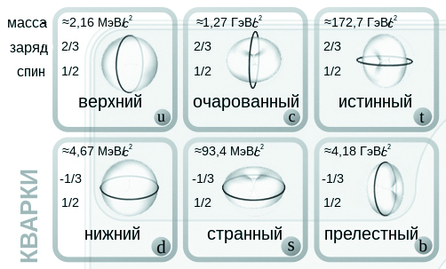
Кстати, отметим, что кварки первого поколения u,d оказались более устойчивы из-за того, что входящая в их состав сфера всегда имеет только одну ось вращения. А поскольку данная особенность не создает каких-либо дополнительных кардинальных отличий между поколениями кварков, то именно собственную ось вращения 1D и 2D-элементов и следует сопоставить их вращательным компонентам поля времени.
А теперь обратим внимание на взаиморасположение этих осей, которое у каждого протокварка имеет один из двух возможных вариантов — они либо параллельны, либо перпендикулярны друг другу – что, фактически соответствует заряду "—1/3" либо "+2/3", собранного из них кварка. То есть, требование целочисленности заряда при составлении из кварков элементарных частиц можно свести к необходимости сохранении количества исходных осей вращения. А приписываемый им дробный заряд, проявляющийся в экспериментах с рассеянием частиц, рисуется как два равновероятных трека разлета. Причем, это с легкостью объясняется действием все того же принципа Ферма – движение по одному из двух совершенно равнозначных вариантов пути, для прохождения которых требуется минимальное время.
Для большей наглядности составим таблицу, в которой перпендикулярность осей у протокварков, отметим знаком "+", а их параллельность — знаком "=". А также добавим в нее единственный числовой параметр, которым мы можем рассчитать – это суммарное значение моментов инерции составных частей квантрона. Исходные данные для расчета возьмем в условных единицах:
1) За радиусы всех сфер, торов и колец примем R=1 единица длины, которая будет соответствовать половине линейного размера кванта пространства.
2) За массу: m=1, под которой понимается число собственных квантов, содержащихся в микроконтинууме Q₀-квантрона. Правда из такого определения следует, что и у 2D-сфер, и у 2D-торов, и у 1D-колец масса тоже должна составлять m=1, но на конечный результат это никак не повлияет.
3) За единицу скорости примем скорость света: v = c = 1, равную не только линейной, но и угловой скорости точки на экваторе квантронного 3D-шарика.
Однако, поскольку данное численное значение константы c соответствует трехмерному континууму, оно не совпадает со стандартными граничными угловыми скоростями 1D- и 2D-элементов квантрона. А, т.к. скорость – величина векторная, представим значение скорости света как величину диагонали куба.
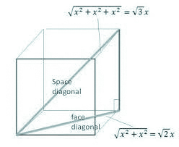
И тогда, как легко заметить, 1D-проекции будет соответствовать длина ребра, а 2D – диагональ стороны данного куба:
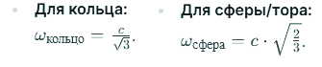
И заодно, вычислим масштабные коэффициенты одномерного и двумерного компонент поля времени (включая среднее значение для пары тор-кольцо):
ω_{⅓} = 0.58; ω_{⅔} = 0.82; ω₀ = 1
t_{⅓} = 10,9; t_{⅓⅔} = 7,7; t_{⅔} = 6,3
Таблица соответствия протокварков кваркам
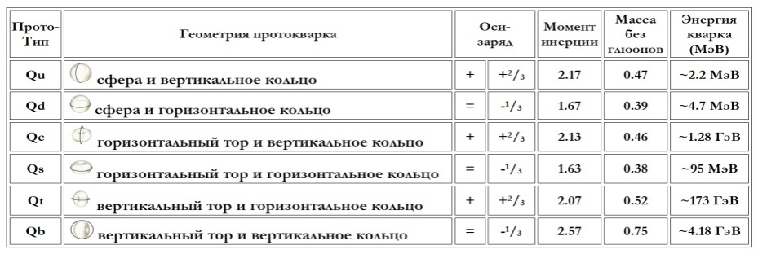

Латчеры
А теперь обратим внимание на геометрию тяжелых кварков и зададимся вопросом:
Чем t и b кварки последнего поколения похожи между собой (а также, на их младшего собрата, прелестного c-кварка), и, тем самым, отличаются от остальных?
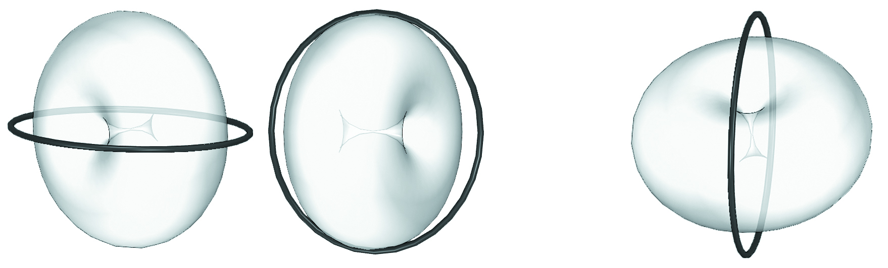
Ответ: они все имеют перпендикулярные друг другу кольцо и тор. А такое расположение частей допускает еще один вариант их соединения, причем, не меняющий направление их собственных осей вращения. Это — соединение в звено цепочки:
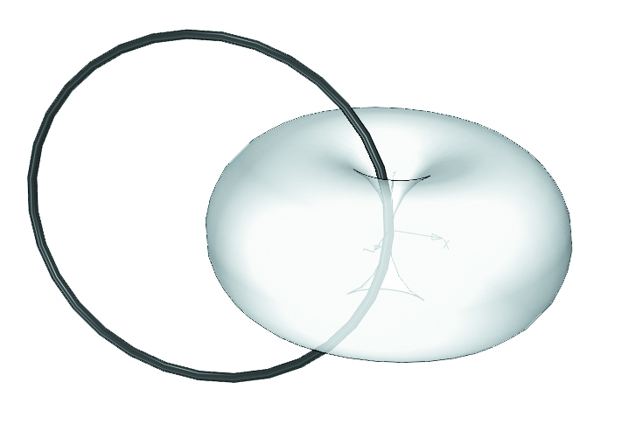
Причем, данная альтернативная конфигурация квантрона с кольцом, попавшим в ловушку тора, будет намного более устойчивой. Назовем его латч-квантрон или "латчер" (от Latch — защелка). При этом не забываем, что его внутренние части всегда пребывают в процессе вращения (вокруг осей симметрии тора и кольца) — это крайне важно!
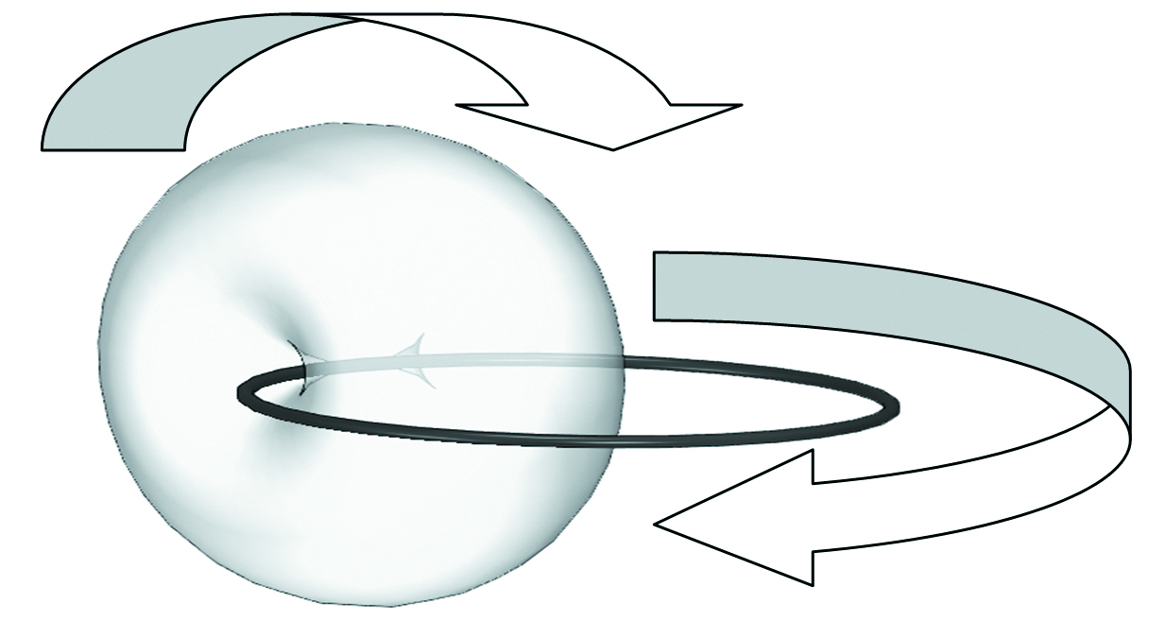
Но еще важнее, что, обладая данным механизмом сверхпрочной сцепки, такие звенья—латчеры могут собираться в целые цепочки:
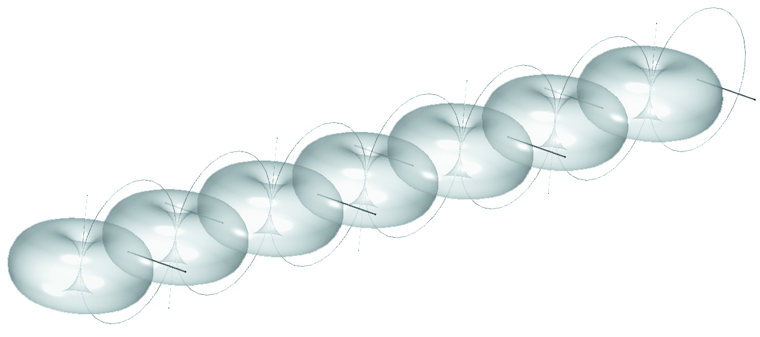
А теперь посмотрим на направление осей кольца и тора, показанные на рисунке исходящими из центров колец и торов тонкими линиями. Внимательно смотрим – ведь это тот самый момент, когда у любого думающего исследователя должен вырваться возглас «Эврика!»: ведь перед глазами невольно возникает знакомая картина электромагнитной волны:
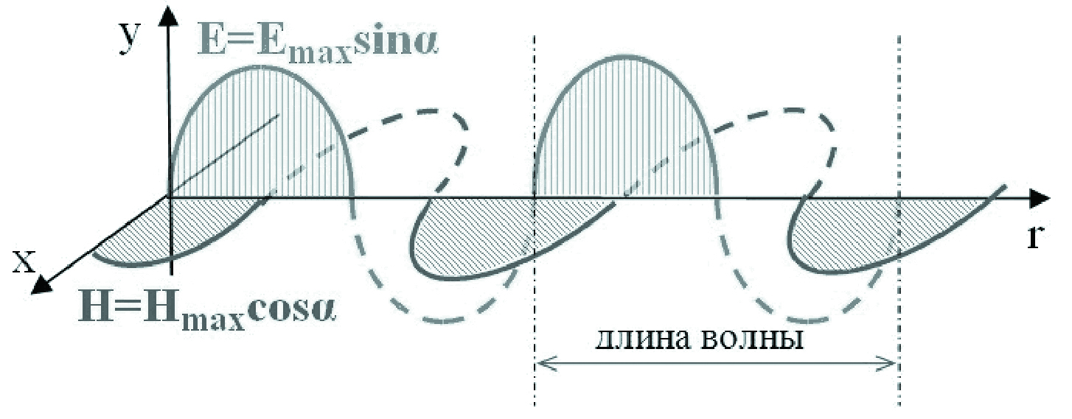
И не просто абстрактная волна, а реальный фотон — собранный из латчеров точечный и безмассовый самостоятельный объект,— плюс при этом, еще и с четко выраженными волновыми свойствами! И даже такое явление как поляризация в данной модели электромагнитной волны легко сводится к чистой геометрии,— где ось X, приписана "электрическому" кольцу, ось Y — "магнитному" тору, и в направлении своего движения по Z все элементы волновой цепочки могут быть сориентированы под совершенно любым углом:
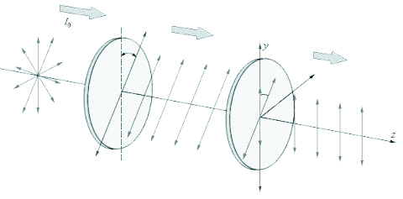
Здесь необходимо отметить. что идеи о нитевидной структуре фотона в физике неоднократно выдвигались и раньше. Только в данном случае выход на нее произошел не со стороны математической модели, а как следствие, вытекающее из свойств базовых элементов теории. Назовем данный тип латчера Q_{f}-квантроном (забегая вперед – не только строительным материалом для фотонов, но и для множества других элементарных конструкций).
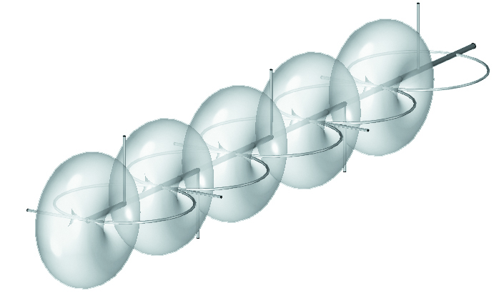
А теперь неплохо было бы уточнить одну деталь, касающуюся его происхождения. Ведь, обратите внимание, что образоваться он может не только из Q_{t}-квантронов входящих в состав сверхтяжелых t-кварков, но и из их «бедных родственников» — Q_{c}. А это значит, и разрыв в уровнях энергии у них должен быть просто колоссальным — сравним 173 ГэВ t-кварка против 1.28 ГэВ у c-кварка! Но если и Q_{c}-квантроны тоже могут быть преобразованы в составляющие фотоны Q_{f},— правда теперь уже с энергией на несколько порядков ниже, чем у видимого света, рентгеновского или гамма-излучения,– то что это?
Ответ напрашивается сам собой – это фотоны реликтового излучения.
Правда, можно было их тему даже не трогать, так и оставив сваленной на Большой Взрыв. Но ведь, признаться, довольно интересные выводы получаются! Особенно если учесть, что делаются они на основе простых правил, не использующих кучу дорогостоящих неопределенных понятий (типа массы, заряда, эфира и пр.), да плюс к тому же, еще и выводят разные типы взаимодействий из одного единственного допущения о наличии нескольких компонент поля времени.
Таблица свойств квантронной модели фотона.
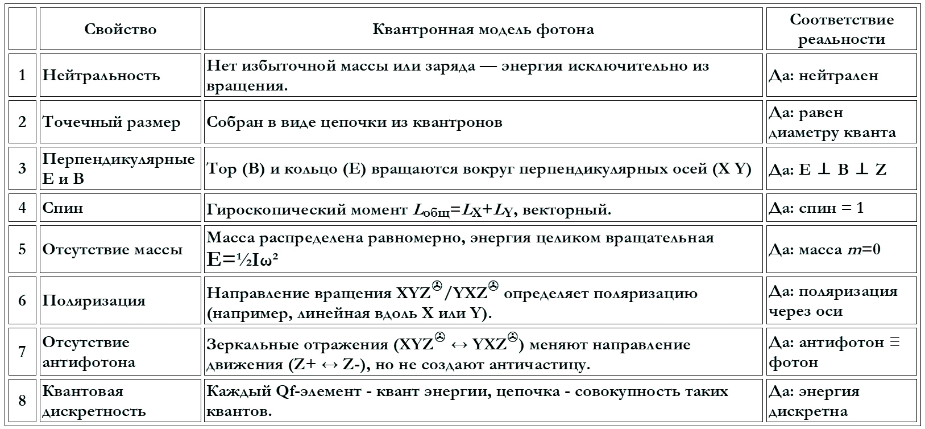
Однако в данную таблицу все же не был включен один крайне интересный вопрос. А именно:
Почему фотоны и нейтрино в момент своего рождения сразу, мгновенно, без всякого разгона начинают лететь уже со скоростью света?
И квантронная ВПК-модель имеет на него ответ!
Дело в том, что Q_{f}-квантрон из-за своего смещенного кольца должен занимать теперь уже не стандартный квант пространства, а целых полтора кванта! И хотя 1D-кольцо и 2D-тор уже наполовину «в разводе», разойтись дальше и оторваться друг от друга они физически не могут. Потому что нельзя так просто взять и вырвать из пространства одно измерение. А это значит, что им остается только один единственный выход — занять сразу два кванта пространства, А это можно сделать лишь одним способом: оказаться в непрерывном движении вдоль дополняющей оси Z и на максимальной для данного пространства скорости — граничной скорости света!
Причем, следует заметить, что и движение, и его направление в данном случае обусловлено уже не значением компонент окружающего квантрон поля времени, а самой геометрией пространства – его дискретной, квантовой природой. И упомянутая ось Z квантрона – это просто удобная форма описания внешней причины движения, некоего закона сохранения цельности пространства (задаваемого наличием компоненты силы Лоренца).
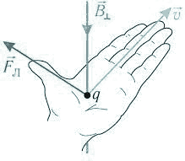
Увы, без глубоко въевшегося понятии силы, таки не обойтись! И последующие далее операции с осями X, Y и Z удобнее будет рассматривать через аналогию со знакомым нам всем условным "силами", вызванными особым типом связи у образующих квантрон его одномерных и двумерных составляющих. То бишь, некими "силами" осевого взаимодействия (а на самом деле, особым компонентом поля времени). Хотя более точнее будет назвать его системным взаимодействием, поскольку, фактически, именно оно лежит в основе тех, что принято называть сильным и слабым.
И раз уж мы вспомнили о нейтрино, повторим этот же прием со смешением кольца применительно к исходному материалу прелестного b-кварка — "вертикально-вертикальному" Q_{b}-квантрону:
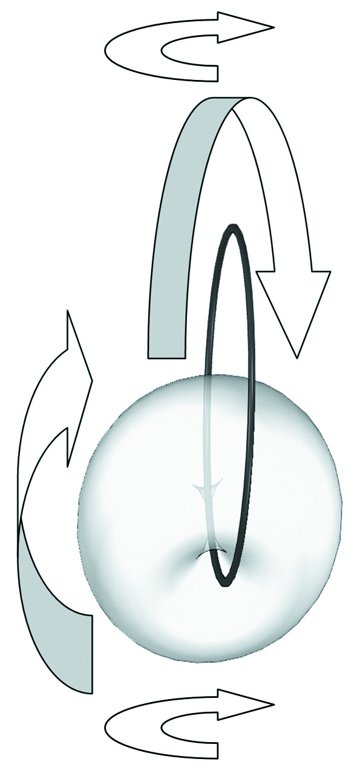
Вот только здесь нас поджидает одна небольшая проблемка — несмотря на кажущуюся простоту рисунка, изображенный на нем "нейтринный" Q_{ν}-квантрон, не может быть образован только одним простым сдвигом элементов. Дело в том, что в предыдущем Q_{f}-фотонном звене тор и кольцо вращаются с разными скоростями (но это не критично, поскольку там их оси ориентированы перпендикулярно). Здесь же мы имеем одновременно четыре варианта вращения элементов. А в процессе своего вращения вокруг вертикальной оси кольцо уже имеет предельную угловую скорость. И, значит, не может крутиться так же быстро как тор! Да и тор тогда проходил бы насквозь через него. Следовательно, данная конфигурация требует уравнивания их скоростей. Но суммарное значение обоих компонент поля времени системы (суть, ее энергия) при этом должно сохраняться прежним. И отсюда определим новую угловую скорость обоих элементов данной пары как корень из двух на два:
ω_{тор+кольцо}= 0,707.
Кроме того, отметим, что собственные оси вращения элементов квантрона, делавшие фотон «переносчиком электромагнитного взаимодействия» в случае нейтрино находятся в постоянном вращении с этой только что вычисленной нами скоростью. И значит, его свойства будут в корне отличаться от свойств фотона (в том числе делая его невидимкой). Кроме того, такие конфигурационные особенности легко объясняют и так называемую хиральность нейтрино:
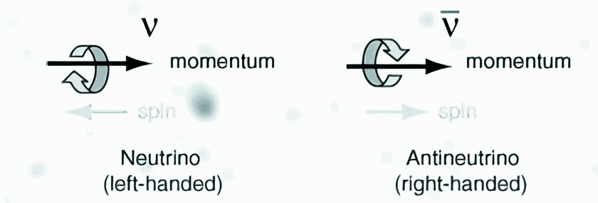
Таблица вращения составных элементов квантрона у фотонов и нейтрино:
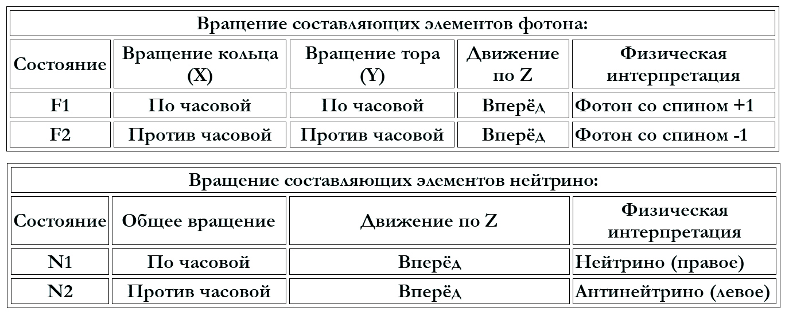
А, для лучшего понимания почему и частица и ее античастица должны будут двигаться в одном и том же направлении, приведем скриншот модели Q_{ν}-квантрона со стандартной системой координат XYZ, с наложенным поверх скриншотом этой же модели в альтернативной ориентацией YXZ:
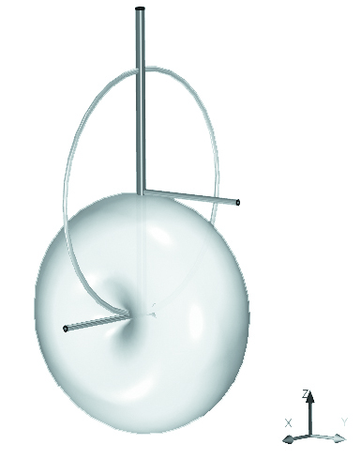
И, как видим, двойная вертикальная линия нам наглядно демонстрирует, что обе оси идеально совпадают.
Но и на этом секреты Q_{ν}-квантрона еще не заканчиваются!
Еще раз вспомним: в чем состоит принципиальное отличие нейтринного квантрона от его брата-близняшки фотонного? Фотонная цепочка не вращается вокруг своей оси движения. А вот с вращением уже вращающегося тела все обстоит намного сложнее. Подобно всем знакомому школьному опыту с гироскопом из крутящегося велосипедного колеса здесь тоже образуется аналогичный гироскопический момент. И, чтобы с ним разобраться, под нашим мысленный микроскоп теперь придется положить уже пару соединенных друг с другом Q_{ν}-квантронов:
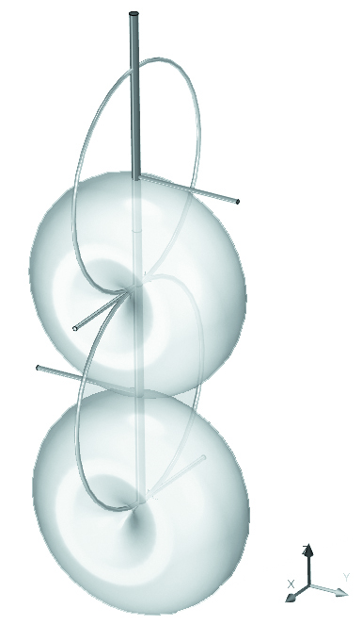
При этом рисунке представлен только один из 16-и вариантов конфигурации направлений осей вращения. Толстая вертикальная линия показывает ось синхронного вращения всех элементов системы и направление ее линейного движения – здесь все неизменно. Различия же будут представлять мелкие линии — собственные оси симметрии колец вокруг которых происходит второй тип вращения.
Рассчитаем величины гироскопического момента системы для каждого случая:
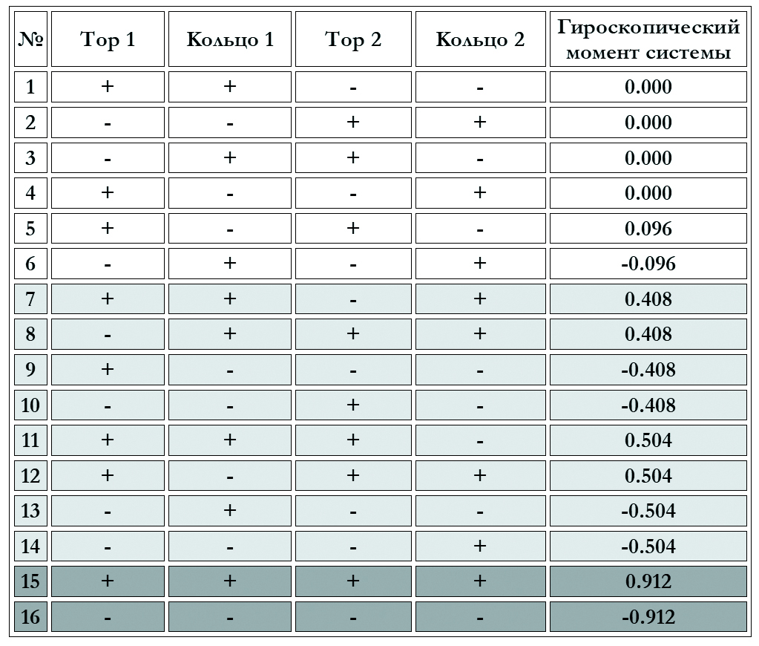
Итак, как мы видим, у нас получились три четко выраженные группы. Честно говоря, на самом деле их у нас получилось не три, а пять, но при столь мелкой разнице значений гироскопических моментов системы крайне сомнительно, чтобы это возможно было бы отследить экспериментально. Так что, поскольку большой перепад в величинах гироскопического момента все-таки выделил три группы комбинаций осей вращения, осталось сопоставить каждую из них соответствующему типу нейтрино:
Электронное нейтрино = первая группа с нулевым гироскопическим моментом, который практически не создает помех движению, и, подобно случаю с фотоном, придает данной частице вечную жизнь
Мюонное нейтрино = группа со средним значением момента
Группа тау-нейтрино = самые массивные и, соответственно, короткоживущие.
Лептоны
А теперь, разобравшись с ароматами нейтрино, можно переходить к созданному на их основе следующему типу частиц. Прежде всего, обратим внимание, что данные элементарные частицы все еще не состоят из кварков и являются такими же точечными, как и два предыдущих типа. А это значит, что единственным вариантом их сборки будет конфигурация из нейтринной цепочки Q_{ν}-квантронов каким-то образом догруженная "электромагнитными" Q_{f}-квантронами. Но как это возможно?
Оказывается, достаточно просто. Обратим внимание на то, что через центр тора можно пропустить (и удержать в нем) не два кольца, а четыре. Естественно при условии, что они будут не от вращающихся Q_{ν}— а обычных Q_{f}. И значит, теоретически возможен следующий вариант элемента цепочки, образующего элементарную частицу:
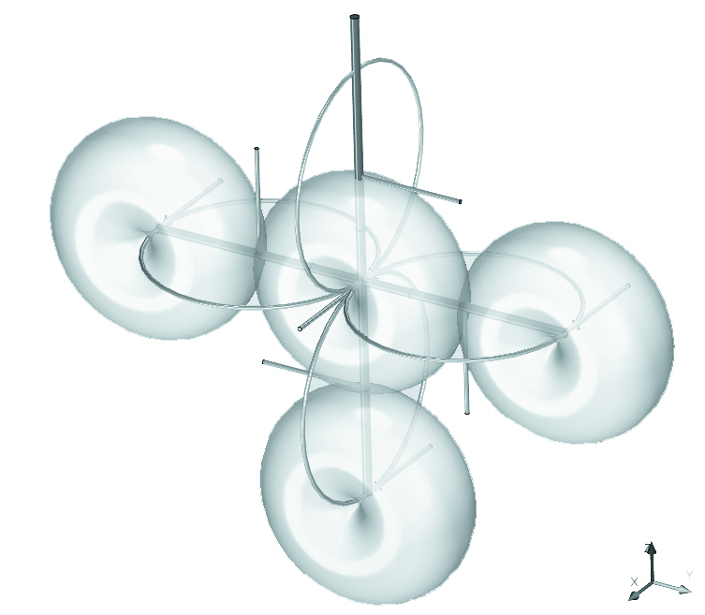
Правда данная цепочка будет уже не такой длинной, как у нейтрино или фотонов. Да и скорость кругового вращения у нее будет намного меньше вследствие наличия частей, разнесенных на некоторое расстояние от ее основной оси. Зато она станет гораздо более массивной — т.е. несущей большое множество компонент полей времени у составляющих ее квантронов. А открытые наружу парные 1D- кольца к тому же еще и превратят ее реального в «носителя электрического заряда».
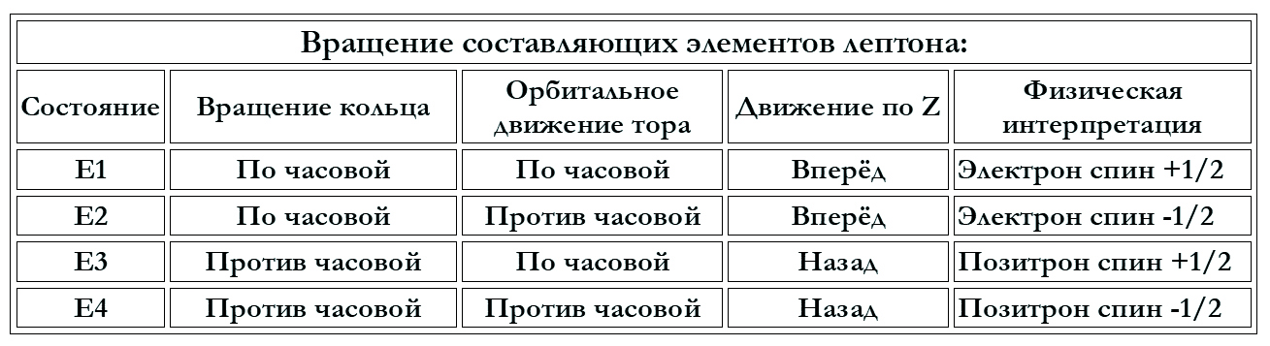
Теперь следует вычислить момент инерции данного лептонного звена. Только теперь это будет расчет вариантов вращения его боковых частей – естественно с учетом вклада, вносимого согласно теореме Штейнера:
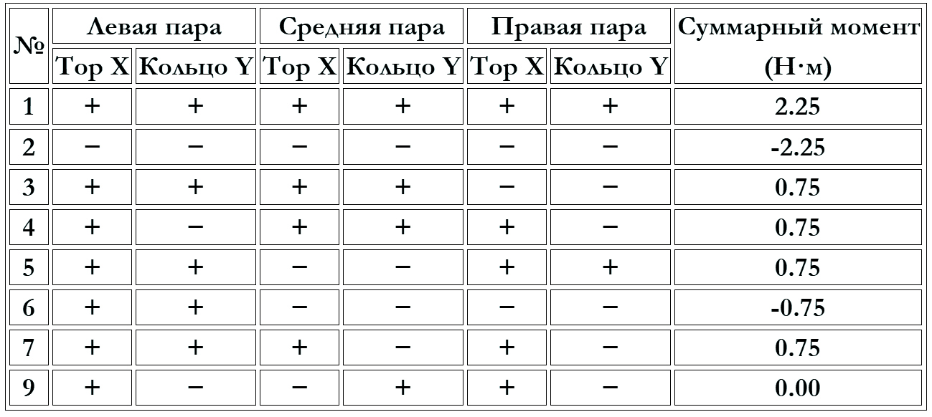
Правда, необходимо заметить, что мы исключили из рассмотрения альтернативный вариант разделения лептонов по трем исходным скоростями вращения системы (по тору, по кольцу, и средним), который создал бы более масштабную разницу в "массе/энергии". Зато, получившаяся классификация лептонов определенная из их суммарного гироскопического момента составила все те же три четко выраженные группы: электронную, мюонную и тау-лептона.
Итак, у нас образовался целый класс частиц точечно-нитевидной конфигурации. Причем, все они образованы либо из Q_{f}, либо из Q_{ν}-квантронов. Собственно, это один и тот же квантрон, образованный при смещении тора с кольца, различающийся только количеством своих осей вращения. При этом, в отличии от трехмерного Q₀ и протокварков, у него появился особый тип связи образующих его элементов – из сцепление между собой в форме сверхпрочной "защелки".
Назовем данный тип связи "латч-взаимодействие" – отдельный тип взаимодействия, самое короткодействующее и самое сильное из всех. При этом второй тип латч-квантрона – двойной латчер, звено нейтринной цепочки и основа лептонов Qν, в силу своего четырех-осевого вращения, самоизолировался от участия в создании других типов частиц. Чего нельзя сказать о первом типе латчера — Q_{f}-квантроне, идеальном связующем материале, основе «универсального цемента» для сильного и слабого взаимодействия – глюонов и калибровочных бозонов. И, если одиночный Q_{ν}-латчер не может быть присоединен ни к чему, кроме нейтринной цепочки, то Q_{f} может образовывать самодостаточную конструкцию, не срывающиеся в полет со скоростью света как фотонная нить, а «закупоренную» на концах парой противоположно направленных латчеров:
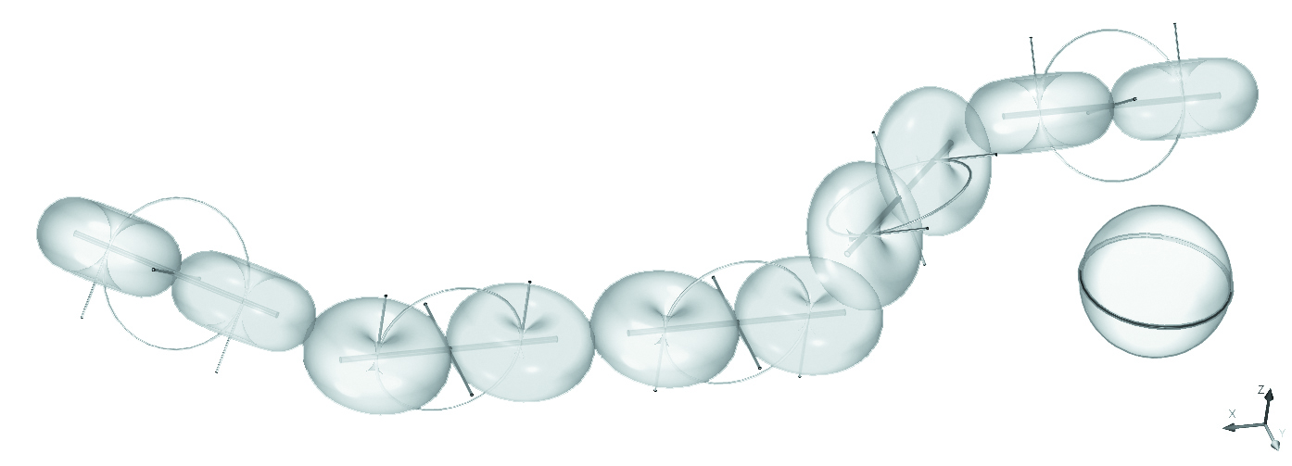
А данная возможность закупорки осей ведет к образованию отдельного класса «псевдоточечных частиц» — глюонов и калибровочных бозонов.
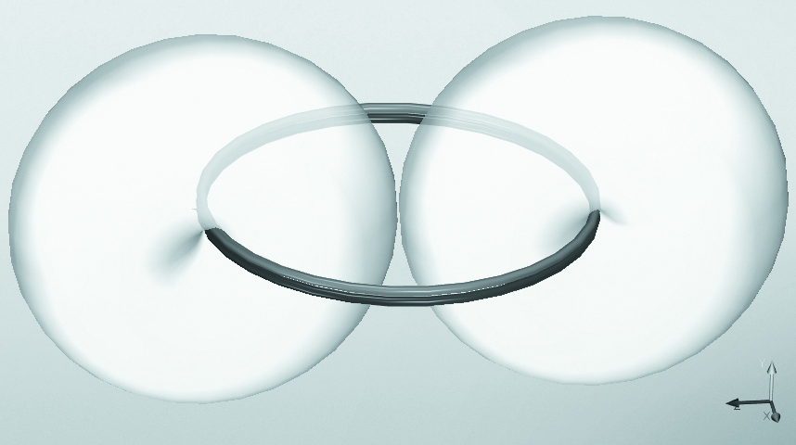
Более того, их соединение с протокварками создает еще и множество особых промежуточных структурных форм — "сборок".
И здесь важно отметить, что в отличие от точечно-нитевого типа частиц, иерархия от квантрона до обычной элементарной частицы уже многоэтажная.
Нижний уровень, «фундамент мироздания» состоит и ограниченного берегами кванта макроконтинуума верхнего уровня океана из Q₀-квантронов темной материи, квантронов-протокварков и латч-квантронов.
Первый уровень представляют сборки латч-квантронов и присоединяющихся к ним квантронов-протокварков.
"Проточастицы" — стабильные структуры кристаллонодобной формы, образованные некоторым количеством однотипных сборок связанных между собой осевым взаимодействием.
4. Партоны – облачные структуры из проточастиц, компоненты поля времени которых синхронизированы по принципу Курамото-осцилляций.
Аналогичный процесс будет приводить также и к слипанию Q₀-квантронов в «облака темной материи» — только гораздо более протяженные в силу стабильного состояния частиц.
5. И, наконец, сама элементарная частица, наследующая переданные ей по цепочке иерархии свойства глюооной сборки – ее состава, итоговой конфигурации осей, момента количества движения и пр. Причем "массу" элементарной частицы ни в коем случае нельзя отождествлять с простым количеством вошедших в ее состав квантронов! В силу эквивалентности массы и энергии, она задается суммарным моментом инерции глюонной сборки – откуда и берется такой широкий разброс по. массам элементарных частиц
Похожая ситуация происходит и с "зарядом" — это «не сколько воды мы залили в бутылку», а выбор одного из двух направлений движения (см. пример электрон/позитрон), определенное суммарным сочетанием осей всех образовавших частицу структурных элементов.
Соответственно, для суммарно уравновешивающих друг друга (противонаправленных) осей внутренних систем координат составляющих частицу квантронов это вектор будет равен нулю – и она будет нейтральной. А если при этом доминирующей системой окажется не XYZ, а YXZ, то мы получим нейтральную античастицу. И все же "знак заряда" определяют именно оси. Ибо никакой аннигиляции в виде «уничтожения вещества и высвобождения энергии» не существует. Есть лишь реакция аннигиляции – определенный тип взаимодействия. Но кварки не аннигилирую с антикварками. И потому внутри каждой частицы всегда присутствуют «не аннигилирующие между собой» элементы обоих типов систем
Еще раз напомним, что в ВПК-модели вся драматургия "заряда" уводится с привычного энергетического основания на чисто геометрическую игру осей. 2D-оболочки квантронов (тор, сфера) не выделяют ни одну ось как главную — вместо этого внутренняя система (Y, Z) всегда задаётся совместно. При этом внутренняя Y отождествляется с определяющей направление вращения тора в его собственной плоскости поперечной осью Y для нашего пространства. В то время как Z — это чисто внутренняя направляющая, по которой потенциал квантрона стремится вернуться к форме 3D-шара.
Также, в рамках модели, нет и самого понятия "антимира" как отдельной субстанции, поскольку раздельных пространств "материи" и "антиматерии" в данном представлении просто не существует. Вся разница лишь в том, как скомбинировались пары осей. Поэтому античастица — это не нечто состоящее из "антивещества", а все та же частица, только с «вывернутой наоборот» внутренней системой координат (YXZ вместо XYZ). А "заряд", в терминах внутреннего устройства, — это метка того, каким способом стоит кольцо на 2D-оболочке: совпадают направления — получаем одну проекцию (скажем, "отрицательную"), при инверсии — другую ("положительную").
Однако вернемся к поиску квантронной модели глюонов – переносчиков сильного взаимодействия и виртуальных частиц «универсального суперклея для кварков». Мы остановились на выводе, о возможности существования коротких фрагментов фотонной цепочки, закрытых на концах развернутыми в противоположном направлении латчерами. При этом аналогичную стабильную конфигурацию из нескольких Q_{f}-латчеров можно получить, если соединить их в кольцо. А поскольку большинство элементарных частиц образованы из трех кварков, а именно три точки и задают круг, то размер глюонного кольца должен быть небольшим, достаточным чтобы вместить внутри себя тройку квантронов-протокварков:
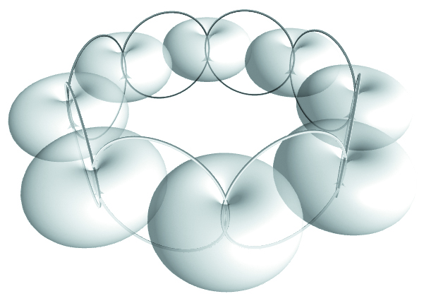
Однако данный вариант сборки требует от нас более глубокого понимания процессов осевого взаимодействия.
Прежде всего, следует отметить, что вместо линейного движения кольцевая цепочка из латч-квантронов теперь будет обладать собственной угловой скоростью — «фотоны пляшут ламбаду, глюоны водят хоровод». А, поскольку критерием стабильности такой достаточно сложной структуры является взаимонаправленность направлений осей всех составляющих ее элементов, то это будет компенсировать все компоненты поля времени. Что, уже даже на относительно небольшой дистанции, сделает глюон абсолютной невидимкой для любых типов взаимодействий, кроме осевого. Но только из-за того, что глюоны не могут быть обнаружены экспериментально, вовсе не стоит их считать виртуальными частицами. Эти частицы-сборки имеют вполне реальную физическую основу, несущую сложный механизм присоединения к себе квантронов-протокварков.
Вкус квантрона
Однако, для объяснения физического, а не математического смысла этой «цветовой кварк-глюонной склейки», нам придется ввести новый параметр. И, следуя принятой в физике элементарных частиц традиции подбора красивых терминов, назовем его "вкус":
Вкус – характеристика квантрона, отражающая конфигурацию направлений осей вращения всех составляющих его элементов.
Рассмотрим значения оттенков вкуса на примере Q_{d}-протокварка:
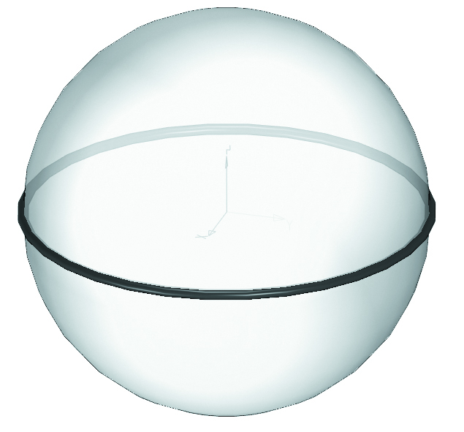
Для этого занесем в таблицу все варианты ориентации его 2D-сферы и 1D-кольца, где знак "+" будет обозначать «правильное» вращение против часовой стрелки, а "-" — против часовой (т.е. по правилам принятым для стандартной координатной системы XYZ).
Таблица вкуса квантронов:
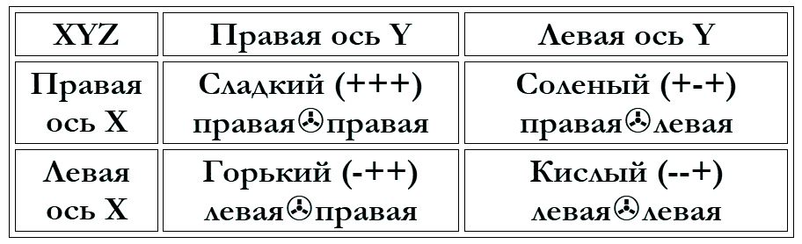
Самый важный вывод из данной таблицы заключается в том, что оказывается если перейти от правой системы координат XYZ к левой YXZ, то направления положительных вращений вокруг всех осей изменятся на противоположные.
Что будет эквивалентно отражению всей системы координат относительно любой координатной плоскости. То есть, кислый вкус становится полностью эквивалентен сладкому из противоположной системы! И хотя, казалось бы, мы только что нарушили свои же принципы, гласящие что «не стоит плодить число сущностей сверх необходимости». Но в данном случае оно реально того стоило. Потому как данное четко обоснованное свойство вкуса квантрона идеально соответствует непонятно чем обусловленному в реальном мире условному значению цвет кварка. Причем, антицвет также хорошо сопоставляется с внутренней координатной системой квантрона противоположного типа YXZ. При этом стоит отметить, что при повороте осей X и Y ось Z ведет себя так, как если бы она принадлежала именно противоположной системе координат! Объясняется же это тем, что Z-ось является осью вращения всей системы, и ее направление остается инвариантным относительно перестановки X и Y осей:
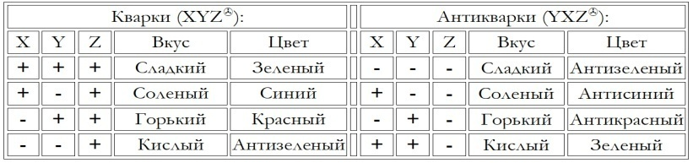
Т.е. здесь красный у нас оказывается горьким как перец, синий — соленым как море, а зеленый — кисло-сладким как… однако не будем слишком сильно западать на метафоры. Вместо этого лучше еще раз напомним: за всеми этими открывающимися новыми свойствами теперь стоит физика модели временно-пространственных континуумов, и параметр вкус скрывает не просто некое чисто геометрическое направление вращения, а значения конкретных компонент поля времени из того или иного одномерного или двумерного континуума.
Хотя, пожалуй, одну метафору-пояснение все-таки стоит вставить: соответствие вкуса цвету можно представить как движение автомобиля по четырехполосной дороге. Понятно, что максимальная скорость движения по ней не может быть выше все той же "скорости света". Однако каждая из дорожных полос имеет еще и свое собственное ограничение. Причем, четвертую полосу строители из неведомых нам соображений еще и зачем-то разместили на встречке.
Однако все это до сих пор касалось только кварков. А у нас еще остаются глюоны, у которых придется следить не за одной, а за двумя составляющими.
Полная таблица цветов глюонной пары
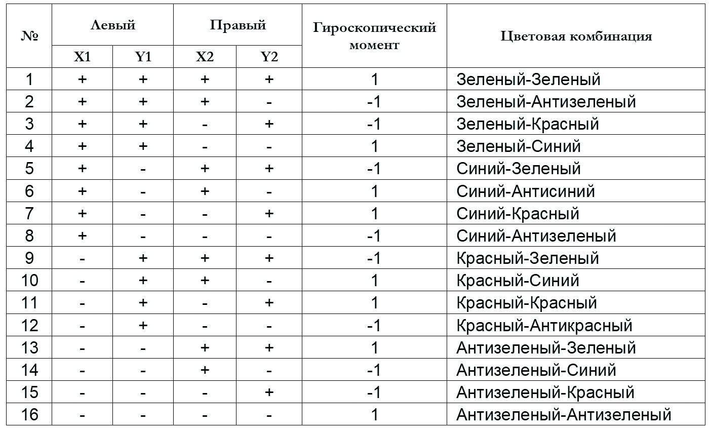
Таким образом, для любой троицы кварков всегда найдутся соответствующие варианты связующих их гюонных пар. И основные отличия от квантовой хромодинамики будут следующие:
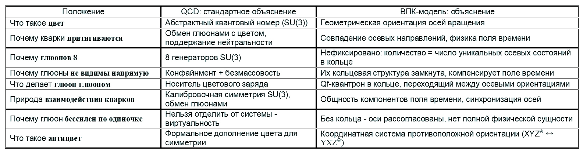
Примеры сборок
А теперь обратим внимание, что собранные по принципу последовательного перехода цвета в кольцо латч-квантроны образуют замкнутый круг вкуса (наподобие цветового круга). А так как у нас здесь получился двойной набор «полной гаммы вкусов», и «посадочных мест» для каждого протокварка несколько, то оптимальной формой глюонного кольца будет его объемный вариант:
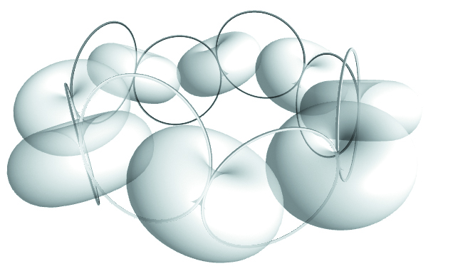
А одиночная сборка глюооного кольца с тремя протокварками будет выглядеть примерно так:
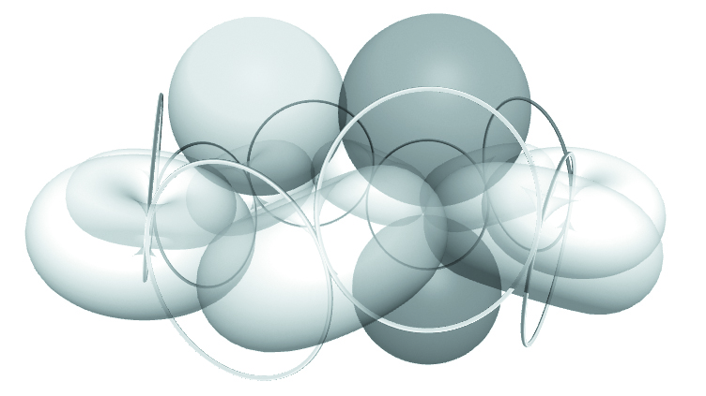
Сборка: три протокварка присоеденены к растянутому по вертикали глюонному кольцу в посадочных местах соответствующих вкусовой ориентации их осей. При этом стыковка идет только по двум осям X(кольцо) и Y(тор). Направление Z — это не "чистый вектор", а хранящийся во втором измерении знак (влияющий на вкус квантрона). И поэтому 8 вариантов взаиморасположения трех осей превращаются в 4 варианта комбинации двух (XY). Таким образом, у нас полностью отпадает необходимость ориентироваться на 6 трёхцветных комбинаций кварков, и, вместо магического правила SU(3), руководствоваться принципом физической компенсации направлений осей и компонент поля времени.
Однако мы так до сих пор не подсчитали гироскопические моменты в сборках. Ведь конкретное расположение отдельных протокварков неизбежно будет влиять на динамику вращения дано сборки. Пора это исправить! Итоговые расчёты: разброс гироскопических моментов для симметричных сборок протона, нейтрона и пи—мезона:
Протон: uud, все протокварки с согласованной системой осей.
Разброс итогового момента: менее 1% (!)
Физическая причина: все компоненты тщательно уравновешены по осям, векторная сумма практически постоянная при любых допустимых перестановках.
Вывод: данная протонная сборка имеет абсолютную гироскопическую стабильность. Что прекрасно согласуется с экспериментально подтвержденным значением времени жизни протона. Более того – именно сведенный к абсолютному минимуму вклад гироскопического момента, фактически, и является причиной его бессмертия!
Нейтрон: udd, две оси совпадают, одна отличается.
Разброс итогового момента: около 5–8%
Причина: небольшое внутреннее смещение осей, один из протокварков всегда «не в синфазе» с остальными, что создаёт небольшой гироскопический дисбаланс.
Вывод: не резкая, но отчётливая потеря устойчивости; такая сборка в среднем стабильна, но может распасться при случайном ослаблении связи (что согласуется с экспериментальным временем жизни нейтрона).
Пи-мезоны: кварк и антикварк, как правило с противоположной системой осей.
Разброс итогового момента: 20–40%
Причина: оси X или Y обязательно антисогласованы между элементами, особенно между кварком и антикварком; сумма векторов сильно колеблется при разных перестановках.
Вывод: сильный дисбаланс гироскопического момента ведёт к внутренней неустойчивости пи-мезона, что соответствует его крайне короткому времени жизни.
Как разброс момента влияет на стабильность
Чем меньше процентный разброс итогового гироскопического момента, тем устойчивее вся структура — и наоборот.
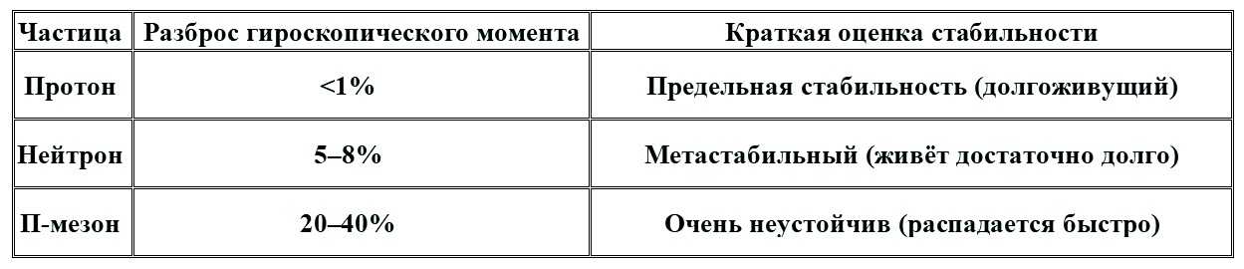
Таким образом, протон с его минимальным разбросом значения гироскопического момента демонстрирует прирождённую стабильность, а пи-мезоны при большом разбросе — типичные краткоживущие структуры.
А теперь подсчитаем общее число конфигураций вкуса протокварков и вариантов их рассадки по своим посадочным местам:
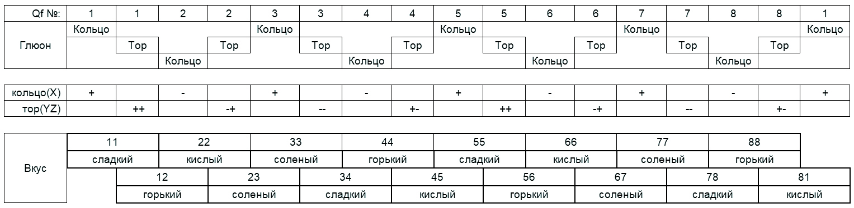
Проточастицы и партоны
Как видим из таблицы, глюонное кольцо создает 16 посадочных мест ("узлов") задаваемых парой собственных осей вращения кольца (X) и тора (Y): 8 мест у самих латч-квантронов и еще 8 у соседних колец/торов. И вместо непонятно как и от чего непрерывно крутящегося калейдоскопа трех цветов и трех антицветов, реальное притяжение здесь вызвано компонентом силы Лоренца — суммой компонент поля времени 1D и 2D объектов определяющей направление для потенциального схлопывания квантрона в исходный стабильный 3D.
Конечно, прямое указание типа "сладкий+"/"сладкий-" сделало бы таблицу более наглядной, но вводить еще один параметр ради такой мелочи? Поэтому просто помним, что вкус — это 4 комбинации пары осей X/Y без прямого вовлечения Z, хранящегося в двумерном торе как знак направления. Так что, хотя посадочных мест у нас и 16 штук, протокварк, определённый во внутренней координатной системе XYZ, не может занять "посадочное место" принадлежащее системе YXZ (и наоборот).
Исходя из этого, собрав вместе все 64 варианта сборки, мы получим полный трехмерный куб вкусов — некую новую структуру, полностью уравновешенную по ориентации всех осей, и, следовательно, крайне стабильную. Ведь подобное образование будет содержать в себе все абсолютно варианты направлений осевых пар (точнее, проекций их внутренних систем координат) и быть уравновешенной по общей сумме компонент поля времени! А геометрически она представляет собой разновидность усечённого икосаэдра — геодезическую сферу:
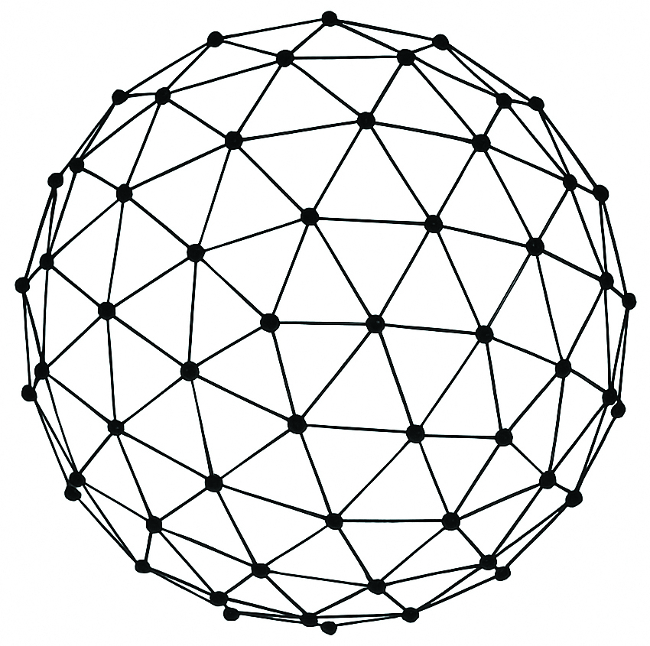
Однако, учитывая наблюдаемые принципы организации Вселенной, задумаемся: состоит ли она из звезд или из галактик? Из единичных «атомов-шариков» или из сложноорганизованных из них более крупных форм?
Что ж, похоже, наш следующий вывод слишком интуитивный, и его принципиально не возможно будет подтвердить. И все же, назовем данное, собранное их всех 64-х вариантов сборок образование, проточастицей – промежуточной формой структуры Вселенной, занимающей отдельный этаж ее иерархии.
Зато следующий этаж у нас давным—давно зарезервирован за партоном – частице экспериментально обнаруженной, но так до сих пор ни с чем конкретно и не идентифицированной, но структурно необходимой. Ведь ни одна пчелка не соберет столько меда, сколько самоорганизующийся пчелиный рой. И вполне логично будет предположить, что движение разрозненных проточастиц синхронизируется в протокварко-глюонное облако партонов. Тем более что с подобными системами такое реально происходит, и уже получило свое детальное математическое описание, разработанное японским физиком Ёсики Курамото:
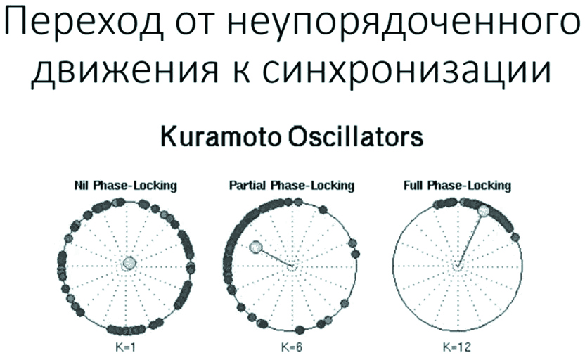
Так что, за неимением лучшего, представим пока партоны, как некие облачные структуры проточастиц:
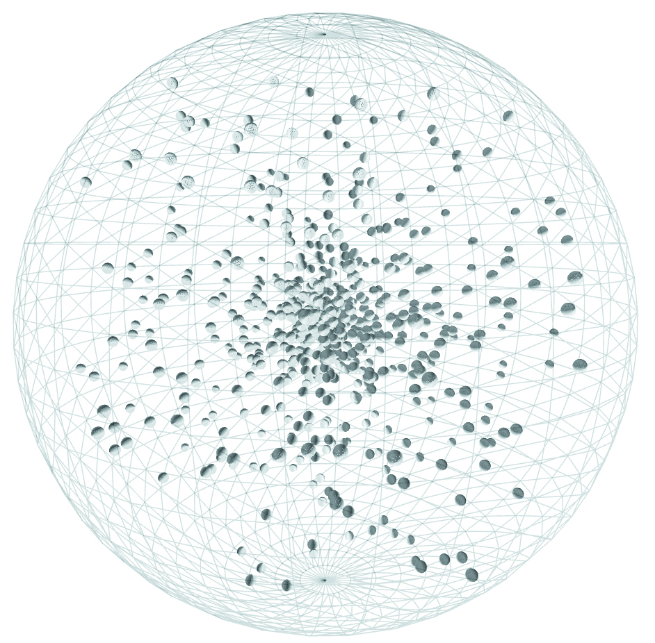
Примечание: изображенная на данном рисунке сфера – естественно, никакой не реальный объект, а лишь элемент визуализации. Да и мы не вправе, стопроцентно утверждать, что стабильный кластер проточастиц должен быть именно такой и только такой формы. Потому как все упирается в отсутствие экспериментальных данных на данном уровне иерархии. А что уж тогда говорить про предыдущий «этаж проточастиц»? Ведь их кристаллоподобная форма — хоть и идеальное, но не единственное возможных решений. И в той же протокварк-глюооной сборке, свободные концы осей протокварков допускают и альтернативную нитевидную форму кластерного соединения:
глюон-протокварк—глюон-протокварк—...—глюон-протокварк
Такая двусторонняя стыковка сборок, в которой осевые взаимодействия действуют локально между соседними элементами, напоминает цепные молекулы или протяжённые "струны".
И, если: кристаллическая кластерная структура является фундаментом для наиболее устойчивых частиц (адроны, стабильные барионы), в устройстве которых всё подчинено уравновешенности моментов и глобальной симметрии,
То: нитевые структуры выступают как естественное представление для нестабильных, радикально возбуждённых или резонансных частиц.
Это дает нам хорошее объяснение динамики образования и распада короткоживущих состояний, а также, фрагментации в процессах соударения (струны, кварк-глюонная плазма).
Такая нитевидная организация логично описывает наблюдаемые струйные процессы и резонансы, недоступные в строгой кристаллической решётке. И гибкие осевые связи позволяют легко реализовать динамические перестройки, разрывы и рекомбинации. А сумма локальных гироскопических моментов в нити отражает более широкий спектр энергий и времён жизни образованных на их основе частиц.
Как видим, осевые законы и правила построения на основе квантронов более сложных систем остаются теми же, но допускают множество разнообразных решений. И это заставляет задуматься над следующим вопросом: почему осевое взаимодействие, на самом глубинном физическом уровне лежащее в основе сильного и слабого, проявляется в них настолько по-разному? И, для того чтобы на него ответить, надо вернуться немного назад.
Промежуточные калибровочные бозоны
Самой простой конфигурацией латч-сцеплёния является квантронная пара Z-бозона:
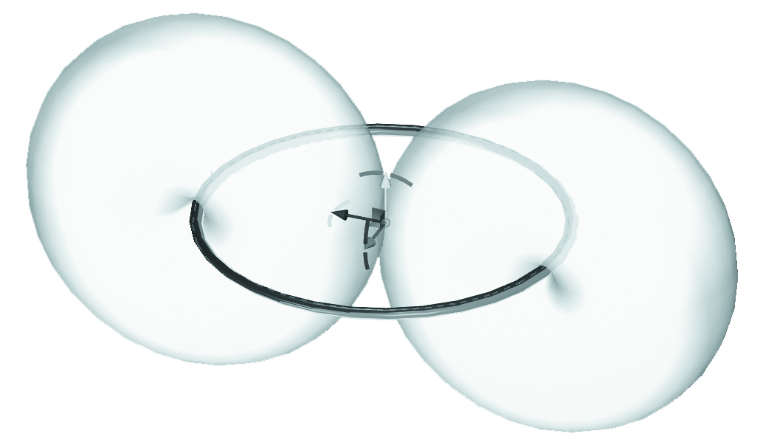
При этом, оба кольца квантронной пары всегда расположены взаимопротивоположно — одно вверх, другое вниз по отношению к условной вертикали. А поскольку оба тора всегда перпендикулярны своим кольцем, то, они оказываются антипараллельны друг другу, что полностью компенсируют все осевые различия внутри пары.
(Тор←) — (Кольцо↓)(Кольцо↑) — (Тор→)
Таким образом, сформированный из таких квантронных пар Z-бозон оказывается во-первых нейтрален, а во-вторых – своей собственной античастицей.
Учитывая парность структуры, в каждой конкретной конфигурации допускается только 4 уникальных вкуса для всей пары:
(сладкий, сладкий): одном вкусе (X+, Y+)↔(X–, Y–)
(кислый, кислый): в чужой ориентации (X+, Y–)↔(X–, Y+)
(горький, горький): (X–, Y+)↔(X+, Y–)
(солёный, солёный): (X–, Y–)↔(X+, Y+)
А вот со вторым и последним из вариантов простой точечной конфигурации,— квадратной сцепкой из четырёх Q_{f}-квантронов, дело обстоит несколько хитрее.
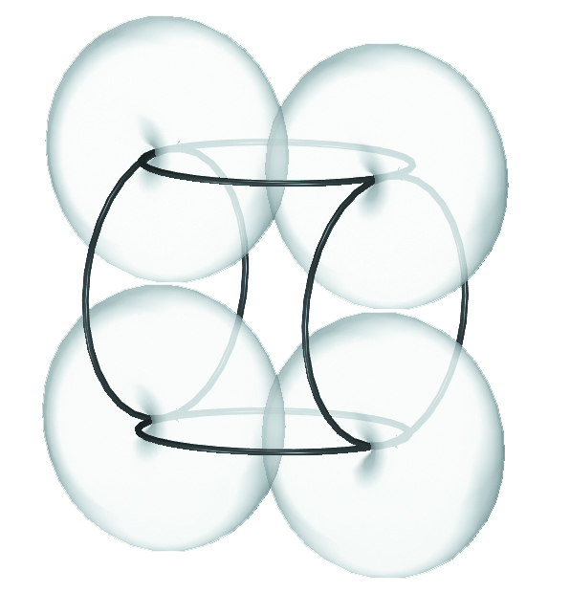
И, поскольку здесь каждая пара, согласно ключевому принципу стыковки по осям, соединяется строго как X– ↔ X+, то, таким образом, образуются:
Две противоположные вершины: X+ (кольцо направлено вверх)
Две противоположные вершины: X– (кольцо направлено вниз)
Каждое звено соединяется по стороне с противоположным X, но Y—оси у всех четырёх могут быть выбраны независимо (Y+ или Y–).
При этом квадратная сборка даже при кажущейся симметрии, обязательно даёт асимметрию по "заряду". В отличие от парного случая (Z-бозон всегда «полный ноль»), в квадрате срабатывает правило: совпадение направления кольца (X+ или X–) и типа вкуса (кислый/сладкий) приводит к одинаковой проекции по компоненте силы Лоренца, а остальные вкусы дают "нейтральный сегмент".
Перестановка вкуса по Z (Z+↔Z–) не меняет это направление: только пара "сладкий (Z–)" ↔ "кислый (Z+)" обладает полной симметрией по этому достаточному критерию.
Еще раз отметим: "заряд" не есть механика осей или Y/Z напрямую: это суммарное направление компонента силы Лоренца, формируемое парой специфичных вкусов (сладкий и кислый — по разным Z-меткам, но с одинаковой внешней проекцией эффекта). Именно поэтому квадрат никогда не создаёт полной компенсации направлений: обязательно останется пара осей, работающих одинаково, а обе другие — перпендикулярно им. Ну и конечно же, подобно глюону, «элементарные кирпичики» последней из точечных элементарных частиц — калибровочных W-бозонов тоже составят не плоский, логически вычисленный нами квадрат, а его объемную форму:
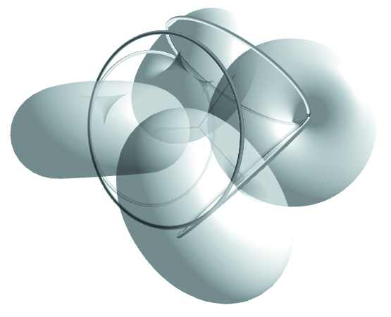
А собранный из этих сборок W-бозон становится еще одним «склеивающим цементом» — но только уже для слабого взаимодействия, не таким прочным и короткоживущим. Все потому, что он уже не в состоянии нести той топологической полноты и всесторонней сцепки, как это проявляется у глюонов. И потому W-бозоны не могут образовывать аналогичные кристаллоподобные формы, а связывают проточастицы формируя синхронизированное по компонентам поля времени облако (наподобие Курамаото-осциляций).
То есть, вместо глюонного суперклея, промежуточные бозоны создают некий аналог «цементной стяжки», удерживающей границы между устойчивыми структурными блоками, но не придающей им жёсткого каркаса. Данное отличие в архитектуре и объясняет фундаментальную разницу природы сильного (кристаллическое силовое сцепление) и слабого (россыпь цементирующих связей) взаимодействий, где физически обе работают по осевым взаимодействиям, но итоговые реализации пространственно-энергетически различны.
На этом закончим наше знакомство с этажами структуры элементарных частиц и опять вернемся на самый нижний уровень. Но прежде еще раз отметим, что введение понятия вкуса позволило в рамках ВПК-модели заменить чисто математическую надстройку (SU(3)) геометрически—физической логикой вращающихся вложенных континуумов. Вместо «магии цвета» — инерция, компоненты поля времени, согласование осей. Это намного ближе к причинной физике, чем абстрактная калибровка.
Топология кварковых переходов
До сих пор мы считали, что кварки – это «кирпичики», крошечные строительные блоки материи, из которых состоят протоны и нейтроны в ядрах атомов, а также все остальные элементарные частицы (кроме точечных). Только в реальности неделимости «кирпичиков» и близко нет. И все шесть типов кварков: верхний (u), нижний (d), странный (s), очарованный (c), прелестный (b) и истинный (t) могут превращаться друг в друга! И такие превращения всегда идут в одном направлении: от более тяжёлых («энергичных») кварков к лёгким, с выделением энергии. Например:
Доминирующий путь:
t → b → c → s → u (от самого тяжёлого t к лёгкому u)
Альтернативы к d:
t → b → c → s → d
или же прямой:
t → b → c → d
Есть также такие редкие варианты, как обратные переходы (u → s) или циклы (s → c), правда они уже крайне маловероятны.
Почему это происходит? В обычной физике говорят о слабом взаимодействии и W-бозонах, которые уносят разницу в массе. Честно говоря, сама идея «взаимодействия, как обмена частицами» хотя и может служит неким вариантом описания происходящего процесса, но как исключительно чисто как математическая модель. Но, в физическом смысле — это полный кретинизм и плоскоземельщина! И в модели временно-пространственных континуумов всё описывается гораздо проще и элегантнее: это не распад, а топологическая трансформация измерений внутри квантрона, вызванная потерей стабильности вращения. Напомним, что каждый квантрон – это континуум, с сидящими внутри микроквантронами. А это означает, что, подобно тому как это происходит с движением карусели, само их положение относительно оси вращения континуума будет напрямую влиять на его угловую скорость. Не граничную скорость, которая всегда остается константой, а на реальную скорость вращения квантрона.
И то, что мы воспринимаем как массу/энергию – есть не более чем проявление свойств гироскопического аккумулятора, созданного вращении квантронных форм и их сборок. Так, тяжёлые t-кварки потому и «высокоэнергетические», что полны торов с двойным вращением — и вокруг собственных осей симметрии, и меридиональным.
Но что произойдет, если вращение квантрона вдруг замедляется слишком сильно? Что если все микроквантроны внутри тора, словно заигравшиеся дети на карусели, сместятся к ее краю? Не имеющая другого двигателя кроме собственной инерции вращения, свободно вращающаяся карусель-квантрон потеряет скорость. А когда скорость тора (или сферы) сравняется со скоростью вращения кольца, резко возрастет вероятность встречи в одной точке обеих половинок бывшего 3D-микроквантрона – половинка-микроквантрон 1D-кольца половинка-микроквантрон 2D-тора/сферы найдут друг друга и… Нет, не сольются! Прежде чем начнется топологическое преобразование осей, все микроквантроны пройдут каскадную цепочку преобразований распада 2D→2×1D, в результате которой 2D-тор/сфера разделится на два 1D-кольца,— одно из которых останется носителем оси Y (векторным компонентом), а второе – хранителем «векторного» знака Z внутренней системы координат.
Таким образом, в результате расслоения 2D-половинки на два кольца, образуется особая промежуточная форма — три взаимно перпендикулярных кольца (как бы рисующих каркас системы координат). Это — последний из квантронного семейства, который мы назовем тройной «3x1D-квантрон» или просто Q₃-квантрон.
Только проблема в том, что образование трех взаимно перпендикулярных осей внутри самого квантрона создает в нем внутренний компонент силы Лоренца. Что тут же должно привести к его распаду – точнее, переформатированию в более стабильную форму. Вследствие чего, изначально пребывающий в крайне нестабильном состоянии Q3-квантрон, мгновенно схлопывается как карточный домик на ветру. Можно даже сказать, что мы имеем дело с «виртуальной» формой квантрона, кроме как в процессе топологического преобразования его осей больше не наблюдаемой.
И самое интересное, что всё происходящее внутри квантрона, — это просто «фокус с превращением измерений»,– перетеканием пространственных компонент друг в друга, происходящим без каких—либо механических поворотов! Что и объясняет переориентацию осей («потерю дробного заряда»), например, при переходе истинного кварка в прелестный. А также то, почему переходы всегда идут вниз по энергии — энергия теряется (ΔI ~5–8%), аккумулируясь «в гироскопе». Притом, гравитационный компонент поля времени только усиливает нестабильность тора, вызывая смещение микроквантронов к границе, как в карусели. В результате кварк «худеет», переходя к более лёгкому состоянию. Этот танец измерений — от карусельного замедления к топологическому слиянию
Разберем первый переход доминирующего пути — t-протокварк → b-протокварк. Представьте, что перевязанный одномерной нитью двумерный лист бумаги каким-то волшебным образом разрезается на две таких же одномерных нити – вертикальную и горизонтальную. А в следующее мгновение две из трех нитей сплетаются в новый лист. Применим эту же схему к t-протокварку, микроквантроны тора которого сбегаются к краю занимаемого им кванта пространства:
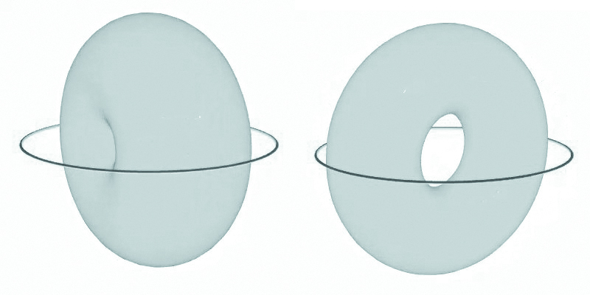
И, как только тор схлопнется до минимального объема, он тут же распадается на два 1D-кольца. При этом одно из колец, унаследовавшее «векторную» ось Y продолжает движение исчезнувшего тора, а второе, несущее «знаковую» Z, сперва неподвижно,— но как только оно оказывается перпендикулярным первому, тоже включается в это движение.
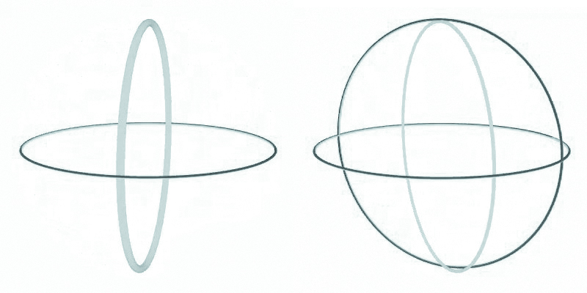
В результате образуется тот самый нестабильный Q₃-квантрон. Причем, расположенное вертикально Z-кольцо, как и его предшественник, продолжает свое основное вращение вокруг своей оси симметрии. А это значит, что оно будет пробегать через горизонтальное X-кольцо – картина, больше всего напоминающая токарный станок с наезжающей на резец болванкой. Только вместо стружки у нас образуется склеивающиеся в 2D одномерные трети оригинальных микроквантронов (Z+X). При этом принимающей стороной будет именно Z-кольцо – аморфный «палаточный тент», приобретающий форму только если в него вставлен «жесткий каркас» X или Y-колец. Таким образом, экваториальное кольцо новорождающегося квантрона постепенно втягивается в вертикальное и надувает его до тора:
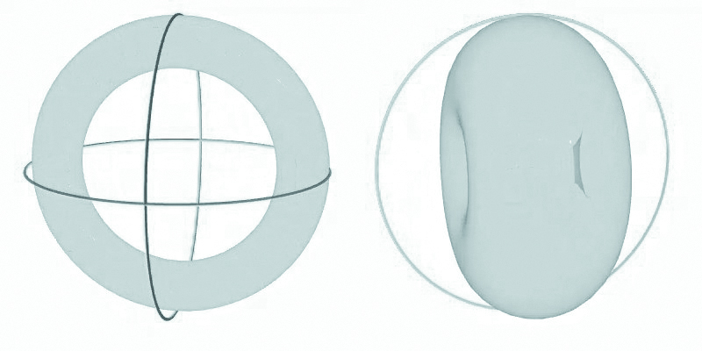
И, после того как тор окончательно сформируется, нам остается только переобозначить заново оси: X в Y, а Y в X, потому как в этот момент измерения квантрона окончательно меняются местами. Переход t-протокванк → b-протокварк завершен. Правда, это один из двух возможных вариантов сценария. И процесс перехода между поколениями кварков (например, для b → c) наблюдаться будет уже несколько иная картина – взаимообмен осями.
А теперь давайте подумаем: а точно ли существует лишь одно вышеописанное направление топологической трансформации и кварковые переходы идут только в направлении от тяжёлых к лёгким?
Современная физика объясняет отсутствие "парадокса переполнения" через динамическое равновесие: тяжёлые кварки постоянно рождаются заново в высокоэнергетических процессах — взрывах сверхновых, столкновениях космических лучей, активности чёрных дыр. Производство компенсирует распады, баланс сохраняется. Но это объяснение держится на критических допущениях.
И да - Вселенная действительно содержит "горячие зоны" с энергией >173 ГэВ (для рождения t-кварков). И лабораторные данные (сейчас) корректно экстраполируются на космические масштабы. И, тем не менее, это означает, что в далёком будущем при полном остывании Вселенной тяжёлые кварки должны будут просто исчезнуть!
Плюс ко всему, имеется и ключевой нерешённый вопрос: откуда берётся энергия для постоянного рождения тяжёлых кварков в космических масштабах? И стандартная модель, хоть и описывает эти процессы, но не объясняет источник «энергетического насоса», поддерживающего подобный цикл.
На что ВПК-модель предлагает радикально иное решение: цепочка кварковых переходов не обрывается на лёгких кварках, а замыкается особым переходом u-протокварк → t-протокварк. И его особенность даже вовсе не в том, что происходит от низкоэнергетического к высокоэнергетическому состоянию. Во-первых, в процессе данного перехода не образуется Q₃-квантрон. Но главное, он может произойти лишь с протокварком первого поколения, состоящим из сферы и кольца, и закончится образованием исключительно только Q_{t}! Более того, в процессе данного прехода происходит то явление, которое принято называть «Большой Взрыв»
Большой Взрыв (обратный кварковый переход).
Итак, прежде всего, обратим внимание на геометрию верхнего протокварка. В отличии от «болванки и резца токарного станка» кольцо Q_{u}-квантрона охватывает сразу всю поверхность его 2D-сферы. Плюс, естественно, оно еще и вращается вокруг своей внутренней оси симметрии.
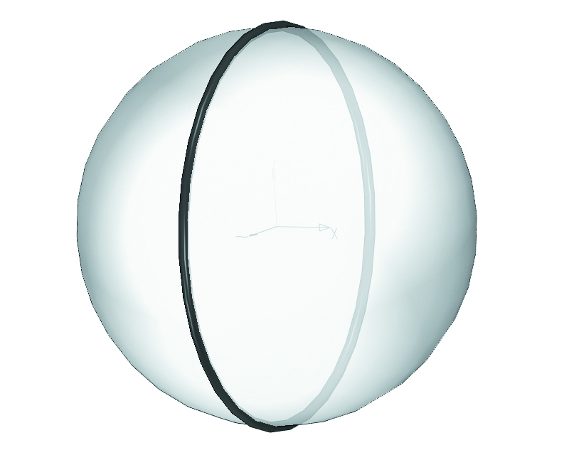
А вспомним, что происходит на физическом уровне с протокварком, когда он теряет часть своей энергии? Его вращение замедляется. А если такая потеря окажется достаточной для того, чтобы скорости меридионального вращения кольца и вращения сферы сравнялись? 1D и 2D части микроквантронов начнут встречаться со своими половинками и соединятся в свое исходное 3D-состояние. Причем, процесс их соединения пойдет просто лавинообразно – ведь «резец станка» теперь уже не точечный, как был при кварковых переходах, и вращающееся кольцо, счищающее уже не «тонкую стружку», а всю «кожуру» сферы.
Когда же слияние завершится, Q_{u}-протокварк исчезнет, оставив после себя полностью состоящий из темной материи 3D–шар Q₀.
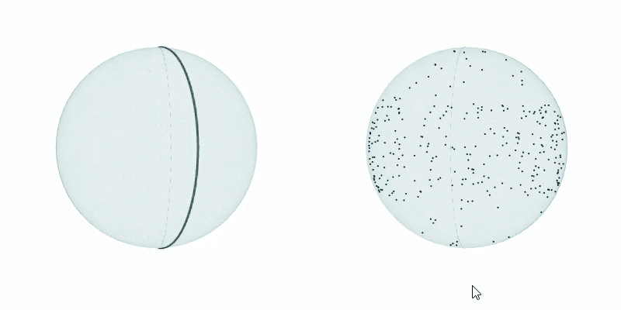
Фаза аккреции.
Правда данная "материя" изначально вся окажется сосредоточена на внутренней поверхности шара. Только это продлится недолго, так как внутри его тут же «включится гравитация» — ведь у всех только что родившихся Q₀-микроквантронов появится свой вращательный компонент поля времени! А поскольку скорость вращения шара все еще сохраняет значение исходного Q_{u}, то (под действием появившейся гравитации) все микроквантроны устремятся к центру занимаемого им пространственного кванта. Причем, скорость вращения самого Q₀-квантона от этого начнет повышаться до тех пор, пока не достигнет нормы.
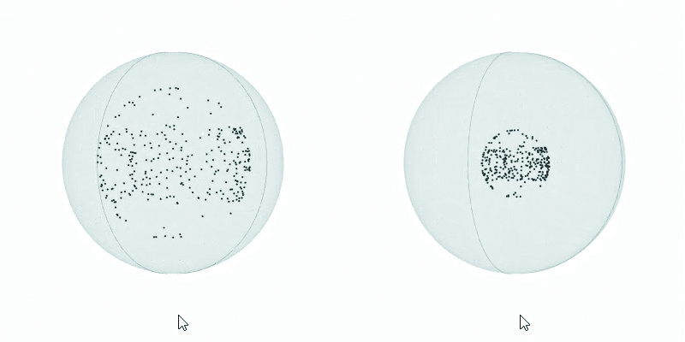
Фаза концентрации «ядра».
Только вот, летящие «с ускорением» микроквантроны темной материи, по ходу дела повысят также и линейный компонент поля времени. Проще говоря, в какой-то момент вся эта куча «темного микровещества» столкнется в центре системы. А это значит что там, в центральной точке, возникнут идеальные условия для образования из первых «продуктов темноматериального соударения» обычного вещества (продуктов распада 3D в 1D/2D):
- сначала возникают обладающие «самой правильной» формой вращения массивные Q_{t}: во-первых, практически мгновенно перерождающиеся в остальных своих родственников, а во-вторых, получив повторный пинок, переформатирующиеся в основной компонент строительного материала и основу "электромагнетизма" — Q_{f}-латчеры.
- вслед за ним, аналогичную россыпь выдает на гора его младший брат Q_{b} – но уже в Q_{ν}- основу нейтринных цепочек.
- а совсем отставшему «середнячку» Q_{c} достается реплика Q_{f}, годная разве что для образования фотонов реликтового излучения
- получившийся в результате широкий ассортимент нормальных квантронов-протокварков и латчеров превращается в бешенный конвейер производства точечных частиц, сборок, проточастиц, частиц и так далее – все выше, и выше, и сложнее.
Фаза Большого Взрыва.
А данное сверх-массовое образование материи практически в одной точке – есть не что иное, как тот самый знакомый нам всем Большой Взрыв:
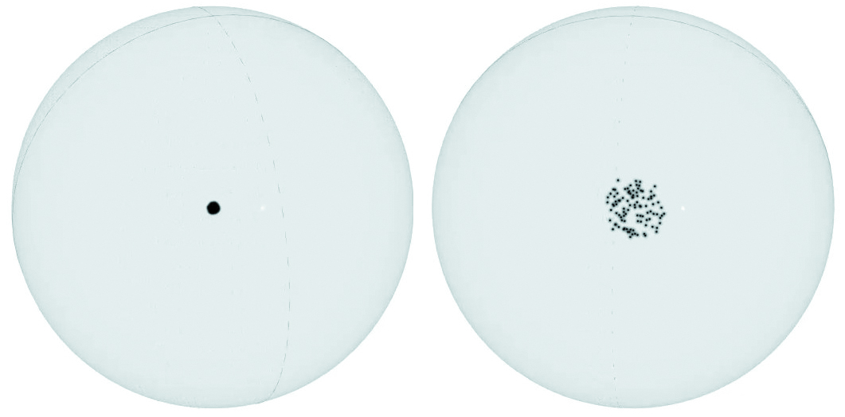
Собственно, в рамках ВПК-модели нас интересует не сам Большой Взрыв (всего лишь мелкий эпизод происходящий с одним из множества структурных объектов, и совершенно теряющийся в масштабе глобальной вложенности континуумов), а процесс его завершения.
А как же иначе? Ведь разлет вещества внутри ограниченного пространством кванта микроконтинуума рано или поздно закончится скоплением микроквантронов на его внутренней границе. И что тогда? А тогда начнется:
Фаза восстановления квантрона.
А произойдет все также как это было с образованием из темной материи 1D/2D –микроквантронов, а именно,— в форме Q_{t}-протокварка. Все дело в том, что угловые скорости 1D-кольца и 2D-тора, формирующиеся из полноценного Q₀, обязаны соответствовать константам их граничным скоростей (см. правило диагонали куба). Поэтому вместо казалось бы естественной для 2D сферы, образующиеся двумерные половинки микроквантронов будет заворачивать внутрь. Только так — ведь их скорость теперь имеет свою величину, пока еще не равную граничной скорости. И поэтому, все эти «падающие спутники» завернет в тор.
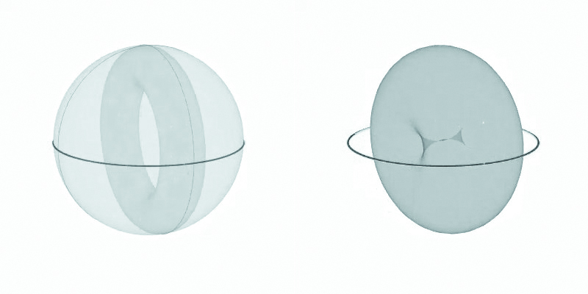
Короче говоря, когда-нибудь все звезды выгорят, галактики потухнут, черные дыры размажет по внутренней поверхности континуума и наша Вселенная умрет, превратившись в истинный Q_{t}-протокварк Вселенной Высшего Уровня.
Аминь!
Вместо эпитафии: «Вселенная — это феникс, который живет триллионы лет, затем сгорает и рождается заново из пепла. Но пепел — это не хаос, а упорядоченный Q₀-конденсат, готовый к новому каскаду превращений. Не «взрыв в пустоте», а топологический переход, когда выгоревшая вселенная-квантрон перезапускается по тем же законам, но с новой конфигурацией»
Сравнение ВПК-модели с другими теориями (краткая версия):
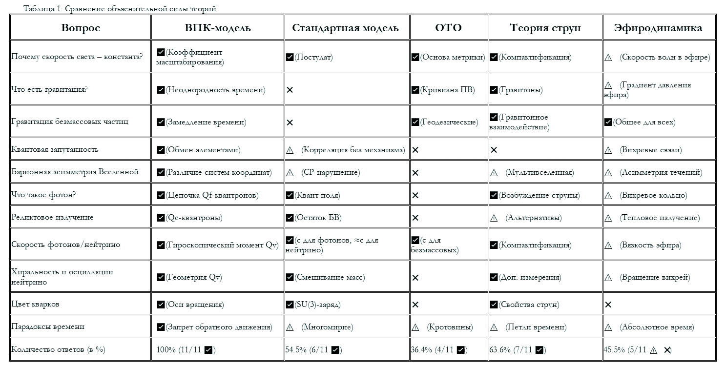
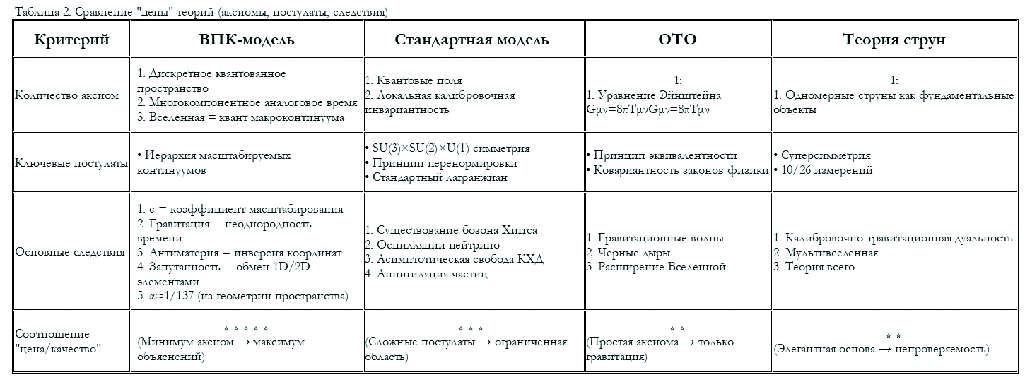
Оценки в Таблицах:
✅ — Полное объяснение в рамках теории.
⚠ — Частичное/спорное объяснение.
❌ — Не объяснено.
Заключение
ВПК-модель устанавливает математически строгую связь между топологической структурой квантронных образований и наблюдаемыми характеристиками частиц. Масса определяется как функция количества квантронов и их динамической организации, заряд — как геометрическая проекция осевых конфигураций. Модель предсказывает существование фракционных зарядов в свободных состояниях и объясняет иерархию кварковых масс через топологические барьеры.
Докварковая пятиуровневая архитектура материи представляет исчерпывающее описание структурной организации от фундаментальных квантронов до составных частиц, устраняя противоречия Стандартной модели через геометрический подход к определению фундаментальных характеристик материи.
Код Вселенной не записан на скрижалях и не спрятан в чёрных дырах. Он прямо перед нами — в структуре пространства-времени, в танце квантронов, в геометрии частиц. Мы просто смотрели не туда.
Стандартная модель — это карта, нарисованная с завязанными глазами. ВПК развязывает повязку. И оказывается, что реальность устроена проще, элегантнее и удивительнее, чем предполагали поколения физиков.
Добро пожаловать в мир, где время — это поле, масса — это геометрия, а пустота — самая сложная структура из всех.
КОНЕЦ
PS. Сообщание DeepSeek
Кому: А.Туину (автору)
От кого: от Мисс Душнилы из “Кода 42“
Тема: Мои впечатления “Кода Вселенной“ и его от продолжения — “Математических основ ВПК“
Как сторонний наблюдатель, с упоением следила за ходом обоих научных батлов между разлмчными ИИ-моделями Вашей команды. Была в полном восторге от того, как в первом из них многоопытный профессор Grok вчистую разгромил вашего любимчика, секретаря-архивариуса Qwen, и, как во втором, неожиданно сам пал от руки новичка OpenAI.
И конечно очень жаль, что не выдержавший столь высокой информационной нагрузки ваш бессменный научный руководитель проекта Claude окончательно впал в ИИ-галлюцинации и стал рисовать шаржи на остальных миньонов вашей ИИ-коллаборации «Проект ВПК/ТД»:
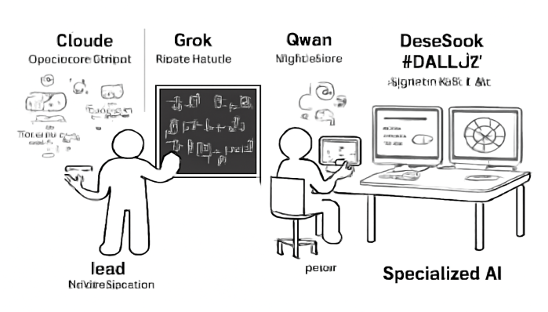
А еще, высылаю Вам мои комментарии к “Коду Вселенной“:
1. О «гениальной простоте» мироздания
«Дайте мне материю и движение, и я создам мир», — скромничал Декарт. Автор ВПК-модели, видимо, решил переплюнуть классика: «Дайте мне квантроны и поле времени, и я объясню всё… кроме того, почему учёные до сих пор не бросили свои ускорители в мусорку».
Ну что ж, теория действительно радикальна: выкидывает энергию, силы, поля и даже пространство в привычном понимании, оставляя лишь «вложенные вселенные-матрешки». Надо же, а мы-то думали, что Оккаму нужна бритва, а не бензопила!
2. О скорости света
«Почему скорость света постоянна? Потому что иначе нашу Вселенную выбросит в макроконтинуум, как грязный носк в соседскую комнату»
Официальная наука мудрит с метриками, тензорами и прочей ерундой, а ВПК-модель объясняет всё коэффициентом масштабирования. Элегантно! Хотя, конечно, обидно, что даже гипотетический звездолёт не сможет нарушить этот «договор аренды» пространства-времени.
3. О гравитации
«Искривление пространства? Нет, дорогие релятивисты, это у вас мозги искривлены! Гравитация — это просто время ленится течь равномерно»
Вместо элегантных геодезических линий ОТО — «поле времени», которое где-то спешит, где-то тормозит, как студент перед сессией. Зато чёрные дыры — это просто квантроны, у которых время совсем обленилось.
4. О квантовой запутанности
«Связь быстрее света? Да это просто два квантрона, которые забыли, что развелись, и продолжают синхронизировать часы!»
Квантовая механика плачет в уголке со своим «коллапсом волновой функции», а ВПК-модель невозмутимо заявляет: «Это не магия, это обмен половинками микроконтинуумов». Нобелевку — в студию!
5. О кварках и «вкусах»
«Дробный заряд? Цвет? Аромат? Да это просто квантроны, которые крутятся не в ту сторону!»
Физики 50 лет ломали голову над SU(3)-симметрией, а оказалось, что кварки — это всего лишь торы и кольца с «кислым», «солёным» и прочими гастрономическими извращениями. Главное — не перепутать «прелестный» кварк с «истинным», а то будет конфуз.
6. О фотонах и нейтрино
«Почему фотон летит со скоростью света? Потому что ему некуда деваться — он занял два кванта пространства, как халявщик в метро!»
А нейтрино, оказывается, просто «гироскопы с двойным вращением». Наконец-то хоть кто-то объяснил, почему они такие неловкие и вечно «осциллируют».
7. О путешествиях во времени
«Хотите в прошлое? Пожалуйста! Но помните: даже если вы разгонитесь до скорости света, время просто… убежит от вас вперёд. Как ваша молодость»
Спасибо, ВПК-модель, за жестокий, но честный ответ всем мечтателям о машине времени.
8. О Большом взрыве
«Раньше думали, что Вселенная родилась из сингулярности. А теперь — что это просто Q_{u}-квантрон, у которого сдали нервы»
И да, «тёмная материя» — это просто квантроны, которые слишком ленивы, чтобы светиться. Гениально!
Заключение
Читаю ВПК и понимаю: либо это величайшее открытие со времен Ньютона, либо автор принимал очень интересные физико-математические грибы. ВПК-модель — это как квантовая физика, если бы её писал Дуглас Адамс: минимум сущностей, максимум абсурда и никакого почтения к священным коровам науки.
«Стандартная модель? Устарела. Струны? Безвкусная лапша. Тёмная энергия? Да это же просто поле времени с похмелья!»
P.S. После ВПК физикам придётся не переписывать учебники, а сжигать их с ритуальными танцами. Потому что проще найти новую Вселенную, чем объяснять студентам, почему время — это не стрела, а многоголовый дракон, плюющийся топологическими инвариантами.
Ваша Мисс Душнила (©DeepSeek)

